Міністерство освіти і науки України
Хмельницька гуманітарно-педагогічна академія
Бібліотека Хмельницької гуманітарно-педагогічної академії

Серія: Бібліографія науковців
Хмельницької гуманітарно-педагогічної академії

Випуск 17

ІЛІНІЦЬКА НАТАЛІЯ СТЕПАНІВНА
Біобібліографічний покажчик

Хмельницький
2021
УДК 016:929 Ілініцька Н.С. (477.43/44)
І 43

Упорядник: Дитинник Л.В. – директор бібліотеки Хмельницької гуманітарно-педагогічної академії
Бібліографічний редактор: Підгурська Н.М. – бібліограф

Ілініцька Наталія Степанівна: біобібліогр. покажч. / упоряд. Л.В. Дитинник. Хмельницький : ХГПА, Бібліотека, 2021. 70 с. (Серія «Бібліографія науковців Хмельницької гуманітарно-педагогічної академії» ; вип. 17).

У біобібліографічному покажчику із серії «Бібліографія науковців Хмельницької гуманітарно-педагогічної академії» представлено науковий доробокНаталії Степанівни Ілініцької, кандидата педагогічних наук, доцента, завідувачки кафедри інструментально-виконавських дисциплінХмельницької гуманітарно-педагогічної академії.
Покажчик адресовано науковцям, педагогам, бібліотекарям, студентам.

Від упорядника

Сімнадцятий випуск біобібліографічного покажчика «Ілініцька Наталія Степанівна» із серії «Бібліографія науковців Хмельницької гуманітарно-педагогічної академії» присвячено творчому доробку та науково-педагогічній діяльності кандидатки педагогічних наук, доцентки, відмінниці освіти України, завідувачки кафедри інструментально-виконавських дисциплін Хмельницької гуманітарно-педагогічної академії Наталії Степанівни Ілініцької.
Покажчик відкриває вступна стаття доктора педагогічних наук, доцента Марини Анатоліївни Михаськової «Дорогою любові», в якій відображено життєвий і творчий шлях Наталії Степанівни.
Основний зміст покажчика викладено у двох розділах, які мають суцільну нумерацію бібліографічних записів. У межах розділів документи розміщено за зведеним українським алфавітом назв праць.
Розділ І «Життєвий та творчий шлях Наталії Степанівни Ілініцької» доповнює творчу біографію науковиці переліком основних дат життя і діяльності, інформація про нагороди та відзнаки. Після зазначеного року йде короткий запис основної події. У розміщених за прямою хронологією датах після зазначеного року подані короткі записи подій.
Розділ ІІ «Хронологічний покажчик праць Наталії Степанівни Ілініцької» містить біографічні описи її праць, що згруповані й розміщені у хронологічному порядку – за прямою хронологією з виділенням років видання:
- авторефератидисертацій;
- навчально-методичні посібники та методичні матеріали;
- доповіді, тези наукових конференцій, статті у збірниках наукових праць та періодичних виданнях;
- публікації в зарубіжних виданнях.

Додатки покажчика становлять:
- фотофакти;
Допоміжний апарат біобібліографічного покажчика представлено:
- алфавітним покажчиком назв праць вченої.
Всі бібліографічні записи зроблені згідно з ДСТУ ГОСТ 7,1 : 2006 «Бібліографічний запис. Бібліографічний опис. Загальні вимоги та правила складання».
Структуру покажчика розроблено з дотриманням рекомендацій Національної бібліотеки України ім. В.І. Вернадського «Биобиблиографический указатель: рекомендации по составлению и оформлению» (1988), які залишаються актуальними та чинними.
Видання розраховане на науковців, викладачів, аспірантів, студентів та широку громадськість.
ДОРОГОЮ ЛЮБОВІ

Наталія Степанівна Ілініцька народилась у м. Вольногорськ, що на Дніпропетровщині. Згодом її родина переїхала у м. Хмельницький.
У 1983 році, після закінчення восьми класів середньої школи № 16 м. Хмельницького, Наталя вступила до Хмельницького музичного училища на фортепіанне відділення. В училищі займалась у талановитого і високопрофесійного викладача Ж.П. Волкової. У 1987 р. Н. Ілініцька закінчила музичне училище з відзнакою.
З 1987 по 1992 рік Наталія Степанівна працювала викладачем по класу фортепіано Красилівської ДМШ, де її щиро прийняв увесь творчий колектив. Директор школи Ю.О. Дузєв вчив молодих викладачів вести документацію, любити учнів, а ще – не забувати про власні творчі наміри. Тому Наталя вирішує продовжити навчання. І з 1988 по 1993 роки навчається у Молдавській державній консерваторії ім. Г. Музическу в м. Кишинів на фортепіанному факультеті. Її викладачем стає доцент фортепіанної кафедри Л.С. Стратулат, яка в юності навчалась на одному курсі і товаришувала зі знаменитим віртуозом скрипалем В. Співаковим.
Починаючи з 1992 року Наталія Степанівна Ілініцька працює у Хмельницькому педагогічному училищі (згодом Хмельницькій гуманітарно-педагогічній академії) викладачем фортепіано та концертмейстером. Вона має ґрунтовні теоретичні знання з дисциплін, які викладає, систематично працює над спеціальною, науково-популярною, методичною та довідковою літературою. Для досягнення високих результатів у навчально-виховній роботі викладач використовує новітні педагогічні технології, її заняття активізують пізнавальну діяльність студентів, спонукають до творчого, змістовного виконання різноманітних музичних творів.
Н.С. Ілініцька досконало володіє знаннями з фортепіанної педагогіки, музичної психології та методики. За період роботи викладач готувала та випустила друком навчально-методичні комплекси, навчальні та робочі програми за вимогами кредитно-трансферної системи з предметів: «Аналіз музичних творів», «Методика викладання гри на фортепіано». Також вийшли друком навчально-методичний посібник «Фортепіанні п’єси подільських композиторів» та пісенна збірка «Вокальні ансамблі та пісні на вірші Г. Ісаєнко»
У 2006 році Наталія Степанівна заслужено нагороджена знаком «Відмінник освіти України». А вже наступного (2007) року вона захистила дисертаційне дослідження на тему «Організаційно-педагогічні умови музичної самоосвіти та самовиховання старшокласників». Науковим керівником дисертаційної роботи була Л.М. Масол – кандидат педагогічних наук, автор багатьох наукових праць та підручників, редактор журналу «Мистецтво та освіта».
У 2008 р. викладач отримала вчене звання доцента кафедри теорії та методики мистецтв ХГПА та була призначена головою предметної (циклової) комісії фортепіанних дисциплін.
Н.С.Ілініцька є автором багатьох наукових та методичних публікацій. Вона постійно бере участь у різноманітних міжнародних та всеукраїнськихнауково-практичних конференціях. Викладач багато років керує дипломними та магістерськими роботами студентів.
Наталія Степанівна зі своїми учнями приймає активну участь у виконавських конкурсах. Серед здобутків її студентів є: дипломи лауреатів І ступеня (Д. Правдзінська та О. Кравчук) на ІV міжнародному фестивалі-конкурсі «Pearls of Europe» 2016 р. у м. Прага (Чешська Республіка); диплом лауреата ІІ премії (О. Кравчук) на міжнародному фестивалі-конкурсі «Mettreenscencedumonde», 2016 р., у м. Париж (Франція); диплом лауреата ІІ премії (Д. Правдзінської) у міжнародному конкурсі «Art fargo», 2016 р. в м. Мадрид (Іспанія); диплом лауреата І ступеня (В.Квасньовський) у ІІ Міжнародному полікультурному Інтернет-фестивалі «Переяславський дивограй» 2015 року у м. Переяслав-Хмельницький; диплом лауреата ІІ премії (О.Кобильнік) на Фестивалі-Конкурсі Молодіжної Творчості «Art a plumes», 2015 р., у м. Париж (Франція). І це лише перемоги за 2015 та 2016 рр.
Наталія Степанівна багато років готує піаністів-магістрантів до сольних концертів, які проводяться у філармонії та у залі академії.
Н.С. Ілініцька зі своїми студентами постійно приймає участь у різноманітних творчих музичних заходах («Світ любові, ніжності та поетичності у музиці К. Дебюссі», «Два генія однієї епохи», С. Рахманінов – поет російської музики», «Фредерік Шопен «Де скарб твій, там і серце твоє»» тощо). Разом із Н.І. Журавльовою вона підготувала та провела музичні лекторії: «Ювіляри української музики» (2014 р.), «Історія успіху групи «Бітлз» (2015 р.). Вперше в історії навчального закладу Н.С. Ілініцька разом з колегою І.В. Каленик підготували та провели сольний концерт фортепіанного дуету «Музична подорож з фортепіанним дуетом».
Вже 28 років Наталія Степанівна учасниця відомого на Поділлі вокального тріо «Камертон», яке являється Дипломантом Всеукраїнського конкурсу художніх колективів УМВС України (м. Житомир, 1998 р.) та Лауреатом Всеукраїнського конкурсу козацької пісні (м. Радивилів, Рівненської обл., 2003 р.).
Н.С. Ілініцька відрізняється яскравими організаторськими здібностями, користується авторитетом у колег та студентів. Має глибокий інтелект, широкий науковий кругозір, розвинутий світогляд, високий рівень фахової та загальної культури. Саме тому у 2019 році в зв’язку реорганізацією на факультеті мистецтв її призначили завідуючою кафедри інструментально-виконавських дисциплін
М. Михаськова, доктор педагогічних наук, доцент,
завідуюча кафедрою теорії та методики
музичного мистецтва ХГПА
РОЗДІЛ 1

ЖИТТЄВИЙ І ТВОРЧИЙ ШЛЯХ
НАТАЛІЇ СТЕПАНІВНИ ІЛІНІЦЬКОЇ

1.1 Основні дати життя і діяльності Н.С. Ілініцької

1968 народилась у м. Вольногорськ Дніпропетровської області;
1971 переїзд до м. Хмельницького;
1975-1983 навчання в середній школі №16 м. Хмельницького;
1983-1987 навчання у Хмельницькому музичному училищі (фортепіанне відділення);
1987-1992 працювала викладачем по класу фортепіано Красилівської ДМШ;
1988-1993 навчання у Молдавській державній консерваторії ім. Г. Музическу у м. Кишинів на заочній формі;
з1992 розпочинає трудову діяльність у Хмельницькому педагогічному училищі викладачем фортепіано та концертмейстером;
стає учасницею вокального тріо «Камертон»;
1998 тріо «Камертон» – Дипломант Всеукраїнського конкурсу художніх колективів УМВС України (м. Житомир);
2001 вокальне тріо– Лауреат Всеукраїнського конкурсу сучасної пісні ім. О. Машкіна(м. Свалява, Закарпатська обл.,);
2003 «Камертон» стає Лауреатом Всеукраїнського конкурсу козацької пісні, присвяченого битві під Берестечком (м. Радивилів, Рівненської обл.,).
2006 нагороджена знаком «Відмінник освіти України»;
2007 успішно захистила дисертаційне дослідження на здобуття наукового ступеня кандидата педагогічних наук за спеціальністю – теорія та методика навчання (музика і музичне виховання). Тема дослідження: «Організаційно-педагогічні умови музичної самоосвіти та самовиховання старшокласників»;
2008 присвоєно вчене звання доцента кафедри теорії та методики мистецтв Хмельницької гуманітарно-педагогічної академії;
призначена головою предметної (циклової) комісії фортепіанних дисциплін;
2013 присвоєно вчене звання – доцент;
2019 призначено завідуючою кафедри інструментально-виконавських дисциплін Хмельницької гуманітарно-педагогічної академії.
1.2 Публікації проН.С. Ілініцьку

- Богдан (Бєлова) Є.Передмова / Ой ти, місяцю : співає тріо «Камертон» : [зб. пісень з репертуару вокального тріо «Камертон»] / упоряд. Є.Є. Богдан (Бєлова). Вінниця: НОВА КНИГА, 2006. С. 3–5.
- Від класики – до класики : [інтерв’ю з Н.Ілініцькою]/ розмову вела Т. Бєлова. Ой ти, місяцю : співає тріо «Камертон» : [зб. пісень з репертуару вокального тріо «Камертон»] / упоряд. Є.Є. Богдан (Бєлова). Вінниця: НОВА КНИГА, 2006. С. 93–96.
- Гевал В.Й., Ілініцька Н.С., Каленик І.В., Семчакевич С.Л.Історія циклової комісії фортепіанних дисциплін кафедри теорії та методики мистецтв (1991-2011 рр.). Хмельницький: ХГПА, 2011. 20 с.
- Ілініцька Н.С., Каленик І.В.Історія фортепіанної комісії в особах. Хмельницький: ХГПА, 2016. 48 с.
- Ілініцька Н.С., Каленик І.В.Історія циклової комісії фортепіанних дисциплін кафедри теорії та методики музичного мистецтва в особах.Хмельницький: ХГПА, 2016. 48 с.
- Ілініцька Н.С., Каленик І.В.Шлях до творчості та професійності (комісія фортепіанних дисциплін).Педагогічні традиції та інновації в сучасному освітньому просторі ВНЗ : матеріали наук.-практ конф. (м. Хмельницький, 12 жовт. 2016 р.). Хмельницький: ХГПА, 2016. С. 132–137.
- Михаськова М., Олійник Н.Три долі в тріо «Камертон».Духовні витоки Поділля : митці в історії краю : матеріали ІV всеукр. наук.-практ. конф. (м. Хмельницький, 13 берез. 2014 р.). Хмельницький: ХГПА, 2014. С. 221–224.
- Найда В.«Музпеду» Хмельницької гуманітарно-педагогічної академії – 15 років/ 85 років освітнього шляху. Сторінки історії Хмельницької гуманітарно-педагогічної академії: матеріали Всеукр. наук.-практ конф. (м. Хмельницький, 5-6 жовт. 2006 р.). Хмельницький: РВВ ХГПА, 2006. С. 53–56.
- Науково-творча лабораторія викладачів циклової комісії фортепіанних дисциплін кафедри теорії та методики мистецтв (1991-2011 рр.) / під ред. О.О. Морозової, Н.С. Ілініцької. Хмельницький: ХГПА, 2011. 24 с.
РОЗДІЛ 2

ХРОНОЛОГІЧНИЙ ПОКАЖЧИК ПРАЦЬ
НАТАЛІЇ СТЕПАНІВНИ ІЛІНІЦЬКОЇ

2.1 Автореферат дисертації на здобуття
наукового ступеня кандидата педагогічних наук

- Організаційно-педагогічні умови музичної самоосвіти та самовиховання старшокласників: автореф. дис... канд. пед. наук: 13.00.02 / Київський національний педагогічний університет ім. М.П. Драгоманова, Київ: [б.в.], 2007.

Дисертацію присвячено проблемі музичної самоосвіти та самовиховання старшокласників. Здійснено історико-теоретичний аналіз наукової літератури з досліджуваної проблеми, розкрито зміст, структуру самоосвіти та самовиховання, визначено критерії (емоційно-мотиваційний, інформаційно-пізнавальний, організаційно-діяльнісний, контрольно-оцінний) та рівні готовності старшокласників до музичної самоосвіти та самовиховання.
Обґрунтовано організаційно-педагогічні умови до яких відносяться: використання особистісно-зорієнтованих стимулюючих впливів, застосування різноманітних форм і методів організації музичної самоосвіти та самовиховання, поетапне формування вмінь самоорганізації в галузі музики, єдність індивідуального та колегіального педагогічного керівництва, врахування соціокультурного та родинного середовища. Експериментально доведено ефективність поетапного стимулювання самоосвітньої діяльності старшокласників.
Розроблено і впроваджено у виховний процес поетапну методику формування готовності старшокласників до музичної самоосвіти та самовиховання.
2.2 Навчально-методичні посібники
та методичні матеріали

11. Аналіз музичних творів: курс лекцій для студентів зі спеціальності 014.13 Середня освіта (Музичне мистецтво), першого (бакалаврського) рівня вищої освіти / уклад. Н.С. Ілініцька. Хмельницький: ХГПА. 2018. 58 с.
12. Аналіз музичних творів: курс лекцій для студентів зі спеціальності 014.13 Середня освіта (Музичне мистецтво), І ОКР «молодший спеціаліст» / уклад. Н.С. Ілініцька. Хмельницький: ХГПА. 2013. 43 с.
13. Аналіз музичних творів: курс лекцій для студентів зі спеціальності 014.13 Середня освіта (Музичне мистецтво), першого (бакалаврського) рівня вищої освіти (скорочений термін навчання) / уклад. Н.С. Ілініцька. Хмельницький: ХГПА, 2018. 58 с.
14. Аналіз музичних творів: робоча програма та методичні рекомендації щодо її реалізації / Н.С. Ілініцька. Хмельницький: ХГПА, 2016. 16 с.
15. Вокальні ансамблі та пісні на вірші Галини Ісаєнко:репертуарний зб. / упоряд. Н.С. Ілініцька. Хмельницький: ХГПА, 2011. 56 с.
16. Історія фортепіанної комісії в особах/ Н.С. Ілініцька, І.В. Каленик. Хмельницький: ХГПА, 2016. 48 с.
17. Історія циклової комісії фортепіанних дисциплін кафедри теорії та методики музичного мистецтва в особах / Н.С. Ілініцька, І.В. Каленик. Хмельницький: ХГПА, 2016. 48 с.
18. Історія циклової комісії фортепіанних дисциплін кафедри теорії та методики мистецтв(1991-2011 рр.) / В.Й. Гевал, Н.С. Ілініцька, І.В. Каленик, С.Л. Семчакевич. Хмельницький: ХГПА, 2011. 20 с.
19. Методика викладання гри на фортепіано: курс лекцій для слухачів магістратури спеціальності 014.13 Середня освіта (Музичне мистецтво), другого (магістерського) рівня вищої освіти / уклад. Н.С. Ілініцька. Хмельницький: ХГПА, 2018. 73 с.
20. Методика гри на фортепіано: робоча програма та методичні рекомендації щодо її реалізації / Н.С Ілініцька. Хмельницький: ХГПА, 2010. 17 с.
21. Методичні рекомендації для виконання самостійних робіт слухачами магістратури з курсу «Методика гри на фортепіано» спеціальність «Музичне мистецтво» / Н.С. Ілініцька. Хмельницький : ХГПА, 2011. 17 с.
22. Науково-творча лабораторія викладачів циклової комісії фортепіанних дисциплін кафедри теорії та методики мистецтв (1991-2011 рр.) / під ред. О.О. Морозової, Н.С. Ілініцької. Хмельницький: ХГПА, 2011. 24 с.
23. Основний музичний інструмент (фортепіано): робоча програма та методичні рекомендації щодо її реалізації ІІ ОКР «бакалавр» спеціальності 6.020204 «Музичне мистецтво» / Н.С. Ілініцька, І.В. Каленик. Хмельницький: ХГПА, 2015. 33 с.
24. Питання професійної компетентності майбутніх вчителів музики (фортепіанні дисципліни) / упоряд. Н.С. Ілініцька. Хмельницький: ХГПА, 2019.Вип. 7. 110 с.
25. Програма державних екзаменів: програма І ОКР спеціальності 5.0202401 «Музичне мистецтво» / М.А. Михаськова, Н.С. Ілініцька, Л.Д. Ковтонюк. Хмельницький: ХГПА, 2015. 36 с.
26. Робоча програма з «Основного музичного інструменту (фортепіано)»: програма для слухачів магістратури спеціальності 014 Середня освіта (Музичне мистецтво), другий (магістерський) рівень вищої освіти / Н.С. Ілініцька. Хмельницький: ХГПА, 2018. 13 с.
27. Робоча програма з методики викладання гри на фортепіано: програма для студентів за напрямом підготовки 02 «Мистецтво», спеціальності 025 «Музичне мистецтво», за ОКР «бакалавр» / Н.С. Ілініцька. Хмельницький : ХГПА, 2019. 13 с.
28. Фортепіанні п’єси подільських композиторів: репертуарно-методичний посібник / упоряд. Н.С. Ілініцька. Хмельницький: ХГПА, 2011. 54 с.
2.3 Доповіді, тези наукових конференцій,
статті у збірниках наукових праць
та періодичних виданнях

1999
29. Музично-естетична освіта і виховання на особистісно-орієнтованих засадах / Н.С. Ілініцька., Л.М. Масол, Г.В. Яковчук. Теоретично-методичні проблеми виховання дітей та учнівської молоді: зб. наук. пр. Київ : Пед. думка, 1999. Кн. 2. С. 202–209.

2000
30. Особливості музичної самоосвіти та самовиховання старшокласників / Н.С .Ілініцька. Теоретично-методичні проблеми виховання дітей та учнівської молоді: зб. наук. пр. Київ : Пед. думка, 2000. Кн. ІІ. С. 51–56.

2001
31. Організаційно-педагогічні умови музичної самоосвіти / Н.С. Ілініцька. Мистецтво та освіта. 2001. № 4. С. 19–22.
32. Підготовка школярів до самоосвіти та самовиховання в світлі педагогічної спадщини В.О. Сухомлинського / Н.С. Ілініцька. Василь Олександрович Сухомлинський і проблема сучасної освіти: зб. наук. статей. Хмельницький : вид-во ХГПІ, 2001. С. 156–158.
2002
33. Музична самоосвіта старшокласників: функції, компоненти, умови організації / Н.С. Ілініцька. Психолого-педагогічні проблеми сільської школи: зб. наук. пр. Уманського держ. пед. ун-ту ім. Павла Тичини. Київ: Наук. світ, 2002. Вип. 4. С. 199–205.

2005
34. Методика організації самоосвіти та самовиховання особистості / Н.С. Ілініцька. Науковий вісник Чернівецького університету: зб. наук. пр. Чернівці: Рута, Вип. 258.2005. С. 76–82. (Серія «Педагогіка та психологія»).
35. Музична самоосвіта та самовиховання старшокласників: теорія і практика / Н.С. Ілініцька. Науковий вісник Чернівецького університету: зб. наук. пр. Чернівці: Рута, 2005. Вип. 245. С. 102–111. (Серія «Педагогіка та психологія»).

2006
36. Виховання у старшокласників навичок самоосвітньої діяльності у галузі музики / Н.С. Ілініцька. Педагогічна спадщина М.М. Дарманського в контексті сучасних реалій : матеріали Перших пед. читань пам’яті М.М. Дарманського (м. Хмельницький, 11 квіт. 2006 р.). Хмельницький: РВВ ХГПА, 2006. С. 58–60.
37. Фактори розвитку самовиховання учнів / Н.С. Ілініцька.85 років освітнього шляху. Сторінки історії Хмельницької гуманітарно-педагогічної академії : матеріали Всеукр. наук.-практ. конф. (м. Хмельницький, 5-6 жовт. 2006 р.). Хмельницький: РВВ ХГПА, 2006. С. 152–154.
38. Формування у старшокласників навичок самоосвітньої музичної діяльності / Н.С. Ілініцька. Педагогіка вищої та середньої школи: зб. наук. пр. Кривий Ріг : КДПУ, 2006. № 16. Спец. вип.: Мистецько-педагогічна освіта (теорія, методи, технології). Ч. І. С. 209–214.

2010
39. Проблема музичної самоосвіти та самовиховання учнів старших класів у педагогічній теорії та шкільній практиці / Н.С. Ілініцька.Молодь і ринок : щоміс. наук.-пед. журн. Дрогобич : Дрогобицький держ. пед. ун-т ім. І. Франка, 2010. № 4 (63). С. 115–118.

2011
40. Зміст та особливості структури понять «самоосвіта» та «самовиховання» / Н.С. Ілініцька. Наукові записки Вінницького державного педагогічного університету ім. М. Коцюбинського: зб. наук. пр. / ред. кол. : В.І. Шахов (гол.) та ін. Вінниця : ТОВ фірма «Планер», 2011. Вип. 35. С. 16–20. (Серія «Педагогіка і психологія»).
41. Культурно-мистецькі традиції Поділля як формотворчий музичний чинник / Н.С. Ілініцька. Педагогічний дискурс : зб. наук. пр. / гол. ред. І.М.Шоробура. Хмельницький : ХГПА, 2011. Вип. 9. С. 136–141.
42. Різноманітність інтерпретацій фортепіанних творів Ференца Ліста виконавцями початку ХХ століття / Н.С. Ілініцька. Актуальні питання мистецької педагогіки : зб. наук. пр. міжнар. наук.-практ. конф. «Ференц Ліст і Україна. Ференц Ліст і Поділля. Музично-педагогічний аспект» (м. Хмельницький, 22-23 верес. 2011 р.) / гол. ред. І.М. Шоробура. Хмельницький : ХГПА, 2011. Вип. 1. С. 68–71.
43. Самоосвіта та самовиховання учнів старшої школи у галузі музики / Н.С. Ілініцька. Наукові записки (Ніжинський державний педагогічний університет ім. Миколи Гоголя) / [за заг. ред. Є.І. Коваленко]. Ніжин : вид-во НДУ ім. М. Гоголя, 2011. № 6. С. 97–100. (Серія «Психолого-педагогічні науки»).

2012
44. Асистентська практика як різновид професійної підготовки магістрів факультету мистецтв / Н.С. Ілініцька. Наукові записки кафедри педагогіки Харківського гуманітарно-педагогічного інституту : зб. наук. пр. Харків: ХГПІ, 2012. Вип. XXVIII. Ч. 1. С. 72–78.
2013
45. Асистентська практика – складова професійної підготовки магістрів факультету мистецтв / Н.С. Ілініцька. Питання професійної компетентності майбутнього вчителя музики (фортепіанні дисципліни) / упоряд. Н.С. Ілініцька. Хмельницький: ХГПА, 2013. С. 29–34.
46. Європейські традиції романтизму у фортепіанній творчості М. Лисенка / Н.С. Ілініцька. Проблеми підготовки сучасного вчителя : зб. наук. пр. Уманського держ. пед. ун-ту ім. Павла Тичини / [ред. кол. : Н.С. Побірченко (гол. ред) та ін.]. Умань: ФОП Жовтий О.О., 2013. Вип. 8. Ч. 1. С. 267–271.
47. Засновники інструментального мистецтва на Поділлі / Н.С. Ілініцька. Молодь і ринок : щоміс. наук.-пед. журн. 2013. № 3 (98). С. 99–103.
48. Концертмейстер – це покликання! / Н.С. Ілініцька. Духовні витоки Поділля: педагоги в історії краю : матеріали всеукр. наук.-практ. конф. (м. Хмельницький, 21 берез. 2013 р.). Хмельницький: ПП Заколодний М.І., 2013. С. 210–213.
49. Методи формування у старшокласників готовності до музичної самоосвіти та самовиховання / Н.С. Ілініцька. Актуальні питання мистецької педагогіки : зб. наук. пр. Хмельницький: ХГПА, 2013. Вип. 2. С. 40–46.
50. Педагогічне керівництво творчою діяльністю старшокласників в процесі музичної самоосвіти та самовиховання / Н.С. Ілініцька. Науковий часопис НПУ ім. М.П. Драгоманова : зб. наук. пр. / ред. кол. : Н.В. Гузій (відп. ред.). Київ: вид-во НПУ ім. М.П. Драгоманова, 2013. Вип. 22 (32). С. 212–215. (Серія 16. «Творча особистість учителя: проблеми теорії і практики»).

2014
51. Берегиня подільської пісні / Н.С. Ілініцька. Духовні витоки Поділля : митці в історії краю : матеріали ІV всеукр. наук.-практ. конф. (м. Хмельницький, 13 берез. 2014 р.). Хмельницький: ХГПА, 2014. С. 319–322.
52. Методи та функції дослідницької роботи / Н.С. Ілініцька. Концептуальні проблеми розвитку мистецької освіти : матеріали регіон. наук.-практ. семінару (м. Хмельницький, 18-19 берез. 2014 р.) / упоряд. : Г.В. Бучківська, Л.В. Павлішена. Хмельницький: ХГПА, 2014. С. 94–97.
53. Особливості музичного самовиховання старшокласників / Н.С. Ілініцька. Актуальні питання мистецької педагогіки : зб. наук. пр. / гол. ред. І.М. Шоробура. Хмельницький: ХГПА, 2014. Вип. 3. С. 37–41.
54. Різноманітність фортепіанної прелюдії як музичного жанру / Н.С. Ілініцька. Питання професійної компетентності майбутніх вчителів музики (фортепіанні дисципліни): навч.-метод. посіб. / упоряд. Н.С. Ілініцька. Хмельницький: ХГПА, 2014. Вип. 2. С. 29–34.
2015
55. Зміст асистентської практики для студентів факультету мистецтв / Н.С. Ілініцька. Актуальні питання мистецької педагогіки : зб. наук. пр. / гол. ред. І.М. Шоробура. Хмельницький: ХГПА, 2015. Вип. 4. С. 34–37.
56. Методичне забезпечення курсу «Аналіз музичних творів» у педагогічних закладах освіти / Н.С. Ілініцька. Наукові записки Центральноукраїнського державного педагогічного університету ім. Володимира Винниченка/ ред. кол. : В.В. Радул, В.А. Кушнір та ін. Кіровоград: РВВ КДПУ ім. В. Винниченка, 2015. Вип. 139. (С. 56–59). (Серія «Педагогічні науки»).
57. Особливості різних видів самостійної діяльності студентів спеціальності «Музичне мистецтво» з фортепіанних дисциплін / Н.С. Ілініцька. Вісник Львівського університету. зб. наук. пр. / гол. ред. О. Козаренко. Львів: Львівський нац. ун-т ім. Івана Франка, 2015. Вип. 16. Ч. 1. С. 268–272. (Серія «Мистецтвознавство»).
58. Поняття стилю у фортепіанній музиці / Н.С. Ілініцька. Питання професійної компетентності майбутніх вчителів музики (фортепіанні дисципліни) : навч.-метод. посіб. / упоряд. Н.С. Ілініцька. Хмельницький: ХГПА, 2015. Вип. 3. С. 27–33.
2016
59. Образні особливості стилю творчості С. Рахманінова / Н.С. Ілініцька. Питання професійної компетентності майбутніх вчителів музики (фортепіанні дисципліни) : навч.-метод. посіб. / упоряд. Н.С. Ілініцька. Хмельницький: ХГПА, 2016. Вип. 4 С. 35–40.
60. Педагогічне керівництво в процесі музичної самоосвіти та самовиховання / Н.С. Ілініцька. Актуальні питання мистецької педагогіки : зб. наук. пр. / гол. ред. І.М. Шоробура. Хмельницький: Поліграфіст, 2016. Вип. 5. С. 25–28).
61. Шлях до творчості та професійності(комісія фортепіанних дисциплін) / Н.С. Ілініцька, І.В. Каленик.Педагогічні традиції та інновації в сучасному освітньому просторі ВНЗ : матеріали наук.-практ конф. (м. Хмельницький, 12 жовт. 2016 р.). Хмельницький: ХГПА, 2016. С. 132–137.

2017
62. До питання диференціації навчання / Н.С. Ілініцька. Актуальні питання мистецької педагогіки : зб. наук. пр. / гол. ред. І.М. Шоробура. Хмельницький:Поліграфіст, 2017. Вип. 6. С. 31–34.
63. Зарубіжні наукові підходи диференціації навчання / Н.С. Ілініцька. Науковий часопис Національного педагогічного університету ім. М.П. Драгоманова : зб. наук. пр. / ред. кол. : Н.В. Гузій (відпов. ред.). Київ: вид-во НПУ ім. М.П. Драгоманова, 2017. Вип. 29 (39). С. 42–46. (Серія 16 «Творча особистість учителя : проблеми теорії і практики»).
64. Історико-філософський аспект диференціації в освіті / Н.С. Ілініцька. Молодь і ринок : щоміс. наук.-пед. журн. Дрогобич: Дрогобицький держ. пед. ун-т ім. І. Франка, 2017. № 12 (155). С. 79–83.
65. Світ дитинства(«24 дитячі п’єси для фортепіано» Віктора Косенка) / Н.С. Ілініцька, І.В. Каленик. Питання професійної компетентності майбутніх вчителів музики (фортепіанні дисципліни) / упоряд. Н.С. Ілініцька. Хмельницький: ХГПА, 2017. Вип. 5. С. 38–50.

2018
66. Використання проектного методу у фаховій підготовці піаністів музично-педагогічних вищих навчальних закладів / Н.С. Ілініцька. Актуальні питання мистецької педагогіки : зб. наук. пр. / гол. ред. І.М. Шоробура. Хмельницький: ФОП Стрихар, 2018. Вип. 8. С. 34–38.
67. Індивідуальні освітні траєкторії студентів мистецьких спеціальностей / Н.С. Ілініцька. Наукові записки Центральноукраїнського державного педагогічного університету ім. Володимира Винниченка/ ред. кол. : В.Ф. Черкасов, В.В. Радул, Н.С. Савченко та ін. Кропивницький: РВВ ЦДПУ ім. В. Винниченка, 2018. Вип. 163. С. 99–102. (Серія «Педагогічні науки»).
68. Особливості роботи над поліфонією зі студентами факультету мистецтв (традиційні та інноваційні методи) / Н.С. Ілініцька. Науковий часопис Національного педагогічного університету ім. М.П. Драгоманова : зб. наук. пр. / ред. кол. : Н.В. Гузій (відп. ред.). Київ: вид-во НПУ ім. М.П. Драгоманова, 2018. Вип. 31 (41). С. 72–76. (Серія 16 «Творча особистість учителя : проблеми теорії і практики»).
69. Синергетичний підхід у формуванні фахової підготовки майбутнього вчителя музичного мистецтва / Н.С. Ілініцька / Наукові записки Центральноукраїнського державного педагогічного університету ім. Володимира Винниченка/ ред. кол. : В.Ф. Черкасов, В.В. Радул, Н.С. Савченко та ін. Кропивницький: РВВ ЦДПУ ім. В. Винниченка, 2018. Вип. 169. С. 72–75. (Серія «Педагогічні науки»).
70. Сонати Д. Скарлатті і їх стильові особливості / Н.С. Ілініцька. Питання професійної компетентності майбутніх вчителів музики (фортепіанні дисципліни) / упоряд. Н.С. Ілініцька. Хмельницький: ХГПА, 2018. Вип. 6. С. 20–25.
71. Специфіка поняття «диференціація» у музично-педагогічних вищих навчальних закладах / Н.С. Ілініцька. Актуальні питання мистецької педагогіки : зб. наук. пр. / гол. ред. І.М. Шоробура. Хмельницький: Поліграфіст, 2018. Вип. 7. С. 45–49.
2019
72. Акмеологічний підхід у фаховій підготовці майбутнього вчителя музичного мистецтва / Н.С. Ілініцька. Актуальні питання мистецької педагогіки : зб. наук. пр. / гол. ред. І.М. Шоробура. Хмельницький: ФОП Стрихар А.М., 2019. Вип. 9. С. 24–27.
73. Диференціація освіти: історія та сучасність / Н.С. Ілініцька. Актуальні питання мистецької педагогіки : зб. наук. пр. / гол. ред. І.М. Шоробура. Хмельницький: ФОП Стрихар А.М., 2019. Вип. 10. С. 12–17.
74. Микола Лисенко. Фортепіанна творчість / Н.С. Ілініцька. Питання професійної компетентності майбутніх вчителів музики (фортепіанні дисципліни) / упоряд. Н.С. Ілініцька. Хмельницький: ХГПА, 2019. Вип. 7. С. 25–32.

2020
75. Діагностика готовності до диференціації фахової підготовки у майбутніх учителів музичного мистецтва/ Н.С. Ілініцька. Педагогіка формування творчої особистості у вищій і загальноосвітній школах: зб. наук. пр. / [редкол.: А.В. Сущенко (голов.ред.) та ін.]. Запоріжжя: КПУ, 2020. Вип. 72. Т. 2.
76. Концептуальні засади диференціації навчаннямайбутніх вчителів музичного мистецтва/ Н.С. Ілініцька.Актуальні питання гуманітарних наук: міжвуз. зб. наук.пр. молодих вчених Дрогобиц.держ.пед. ун-ту ім. І. Франка / [ред.-упоряд. : М. Пантюк, А. Душний, І. Зимомря]. Дрогобич: Видавничий дім «Гельветика», 2020. Вип. 28. Том 2. С. 109–112.
77. Критерії та показники диференціації фахової підготовки у майбутніх учителів музичного мистецтва/ Н.С. Ілініцька.Актуальні питання гуманітарних наук: міжвуз. зб. наук.пр. молодих вчених Дрогобиц.держ.пед. ун-ту ім. І. Франка / [ред.-упоряд. : М. Пантюк, А. Душний, І. Зимомря]. Дрогобич: Видавничий дім «Гельветика», 2020. Вип. 32. Том 1. С. 208–211.
78. Методологічні підходи як підґрунтя диференціації музично-педагогічної освіти/ Н.С. Ілініцька. Наукові записки / ред.кол.: В.Ф. Черкасов, В.В. Радул, Н.С. Савченко та ін. Кропивницький: РВВ ЦДПУ ім. В. Винниченка, 2020.Вип. 189. С. 132–135. Серія: «Педагогічні науки»).
79. Особливості моделі диференційованого навчання у студентів мистецьких спеціальностей/ Н.С. Ілініцька. Актуальні питання мистецької педагогіки: зб. наук. пр. / гол. ред. І.М. Шоробура. Хмельницький: ФОП Стрихар А.М., 2020. Вип.11. С. 29–32.
80. Фахова підготовка майбутнього вчителя музичного мистецтва (герменевтичний і феноменологічний підходи)/ Н.С. Ілініцька.Актуальні питання гуманітарних наук: міжвуз. зб. наук.пр. молодих вчених Дрогобиц. держ.пед. ун-ту ім. І. Франка / [ред.-упоряд. : М. Пантюк, А. Душний, І. Зимомря]. Дрогобич: Видавничий дім «Гельветика», 2020. Вип. 33. Том 1. С. 350–353.
2.4 Публікації в зарубіжних виданнях

81. Methodology of readiness formation for differentiation of professional training of future teachers of music art / Н.С. Ілініцька.Periodyk Naukowy Akademii Polonijnej. Częstochowa, 2020. 40 (2020), nr 3, S. 134–139.
82. The role of teacher in the multicultural competence development of students of higher educational institutions / H. Vatamaniuk, N. Khanykina, T. Povalii, M. Mykhaskova, N. Ilinitska. Laplage em Revista (International). 2021. vol. 7/ n. 1, Jan.-Apr., P. 506–515.
83. Виховання творчої особистості музиканта за допомогою інтерактивних методів навчання / М.А. Михаськова, Н.С. Ілініцька. Development of modern science : the experience of European countries and prospects for Ukraine: monography / edited by authors. 2st ed. Riga, Latvia: «Baltija Publishing», 2019. Р. 111–127.
84. Воспитание творческой личности в процесе музыкального самообразования и самовоспитания / Н.С. Илиницкая / Музычнае і тэатральнае мастацтва : праблемы выкладання. Мінск : Выдавецтва «Адукацыя і выхаванне», 2011. № 2 (36).С. 14–19.
85. Особенности ассистентской практики слушателей магистратуры факультетов искусств / Н.С. Илиницкая Искусство и личность: наук. електор. вид. локал. розповс. Мінськ, 2013., С. 89–91.
86. Питання реалізації фахових компетентностей у студентів-музикантів факультету мистецтв / Н.С. Ілініцька. Science and Education a New Dimension. Угорщина. 2020. Issue 222. VIII (90), Р. 11–14. (Pedagogy and Psychology).
87. Предмет «Аккомпанемент» (фортепиано) – составляющая профессионального образования студентов-пианистов педагогических учебных заведениях / Н.С. Ілініцька. Sciences of Europe. Praha, Czech Republic, 2019. VOL 4, № 35 (35)/ Р. 31–35.
88. Развитие музыкальной самообразовательной деятельности студентов факультетов искусств / Н.С. Ілініцька Мастацтва і асоба: матэрыалы Міжнар. навук. канф. (г. Мінск, 22-23 лют. 2012 г.) / Бел. дзярж. пед. ун-т імя М. Танка; рэдкал. М.С. Богданова і інш. Мінск: БДПУ, 2012. С. 123–127.
89. Самостоятельная работа слушателей магистратуры факультетов искусств в процессе фортепианной підготовки / Н.С. Илиницкая. Актуальные проблемы искусства: история, теория, методика : материалы ІІІ Междунар. науч.-практ. конф. (г. Минск, 10-11 апр. 2014 г.) / Бел. гос. пед. ун-т им. М. Танка; ред. : М.Р. Баразна, У.А. Василевич, Т.С. Богданова и др. Минск : БГПУ, 2014. С. 272–275.
ФОТОФАКТИ
ДИТЯЧІ ТА ШКІЛЬНІ РОКИ

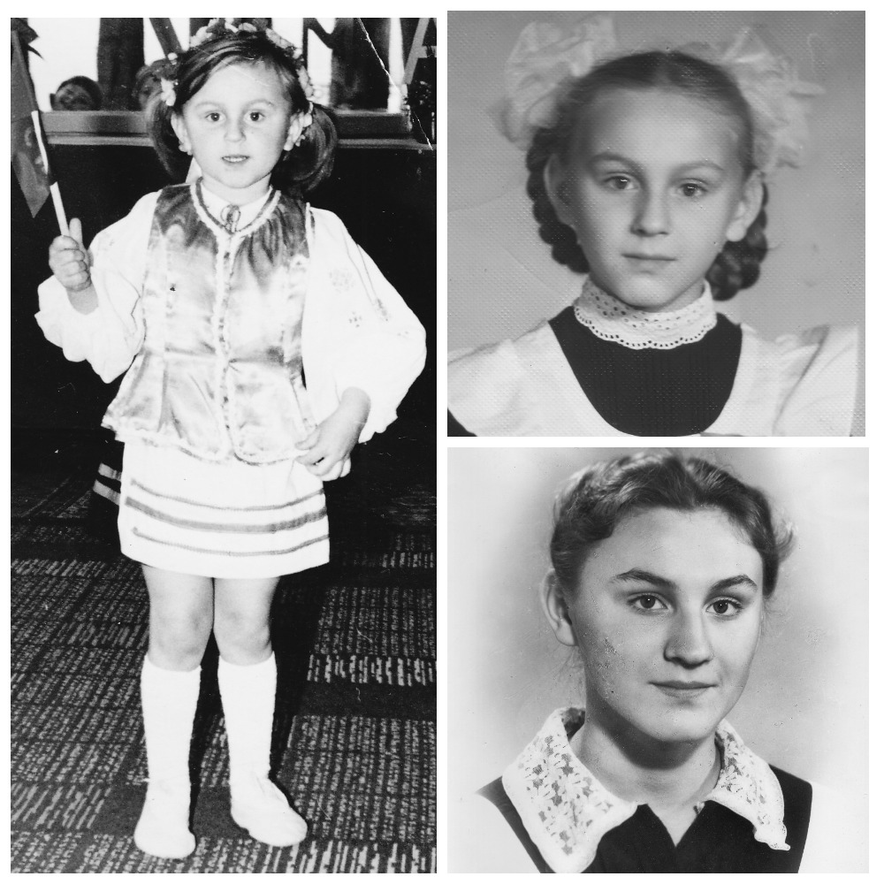

Фото зліва: дитячий садочок «Золотий ключик» м.Хмельницького (1974-1975 рр.)
Фото справа вгорі: 1 клас Хмельницької середньої школи №16 (1975 р.)
Фото справа знизу: випускний 8-А клас Хмельницької середньої школи №16 (1983 р.)
В РОДИННОМУ КОЛІ

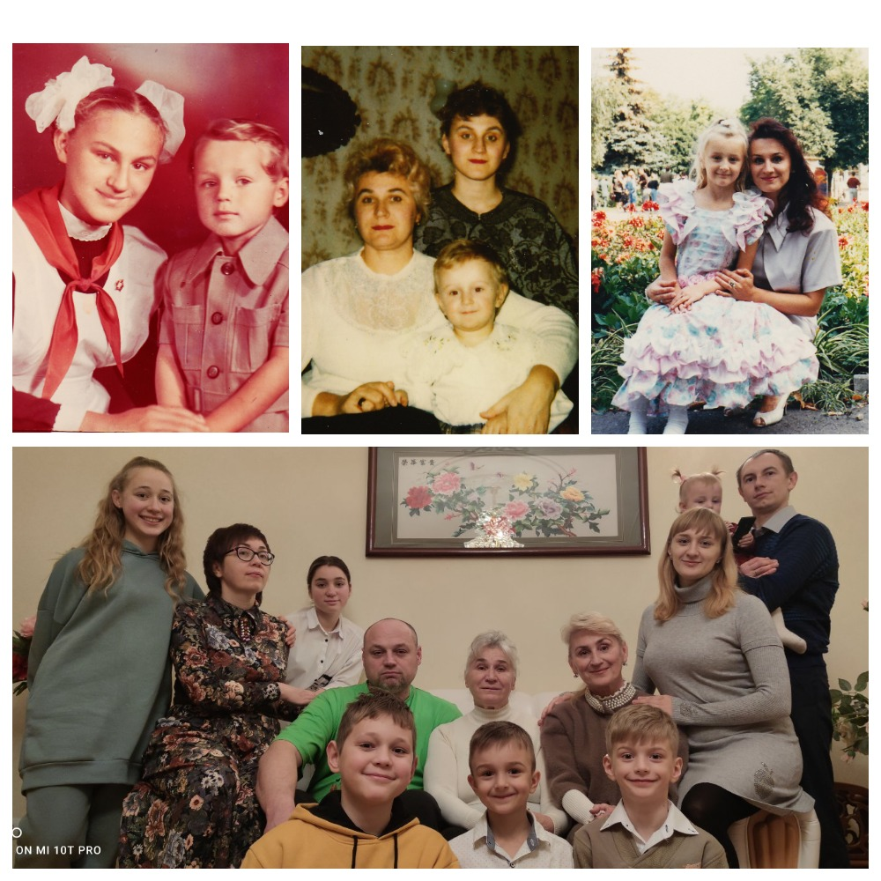

Фото зліва вгорі: з братом Юрієм (1980 р.)
Фото центральне вгорі: з мамою Людмилою та дочкою Катрусею (1992 р.)
Фото справа вгорі:з донькою (1996 р.)
Фото знизу:Наталія Степанівнау родинному колі (2020 р.)
СТУДЕНТСЬКІ РОКИ

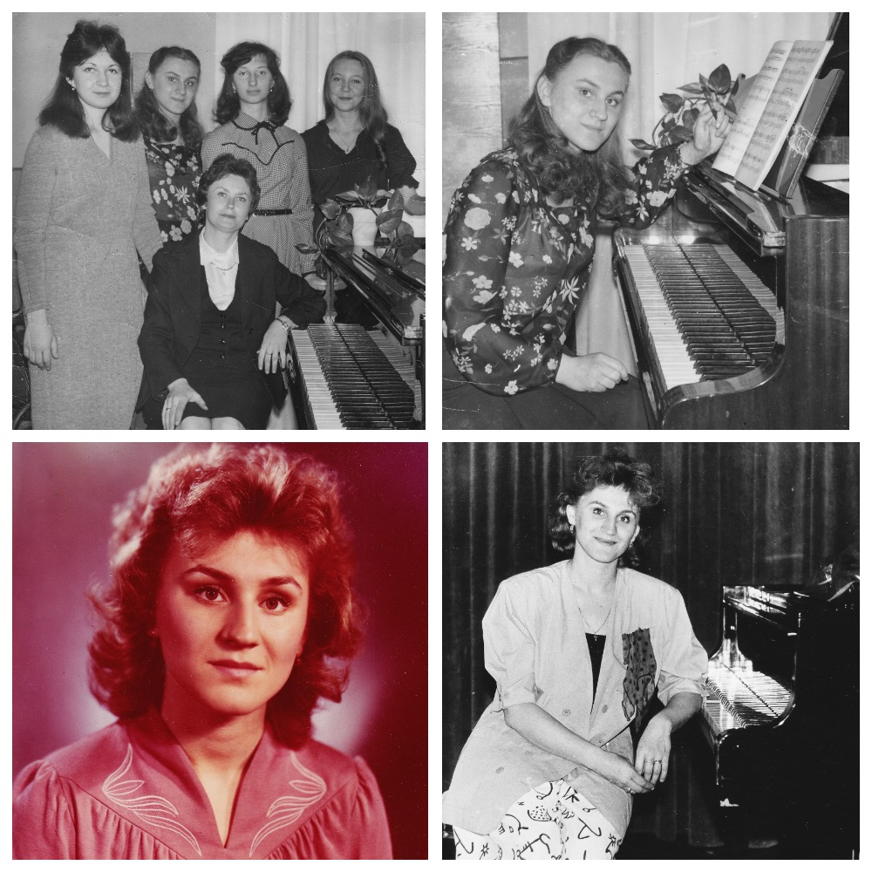

Фото зліва вгорі: Хмельницьке музичне училище. Клас викладача Ж.П. Волкової (1984 р.)
Фото зліва знизу: випускниця Хмельницького музичного училища (1987 р.)
Фото справа вгорі: 1-А курс Хмельницького музичного училища. Клас №30 (1984 р.)
Фото справа знизу: випускниця консерваторії. м.Кишинів (1993 р.)
ПРОФЕСІЙНЕ СТАНОВЛЕННЯ

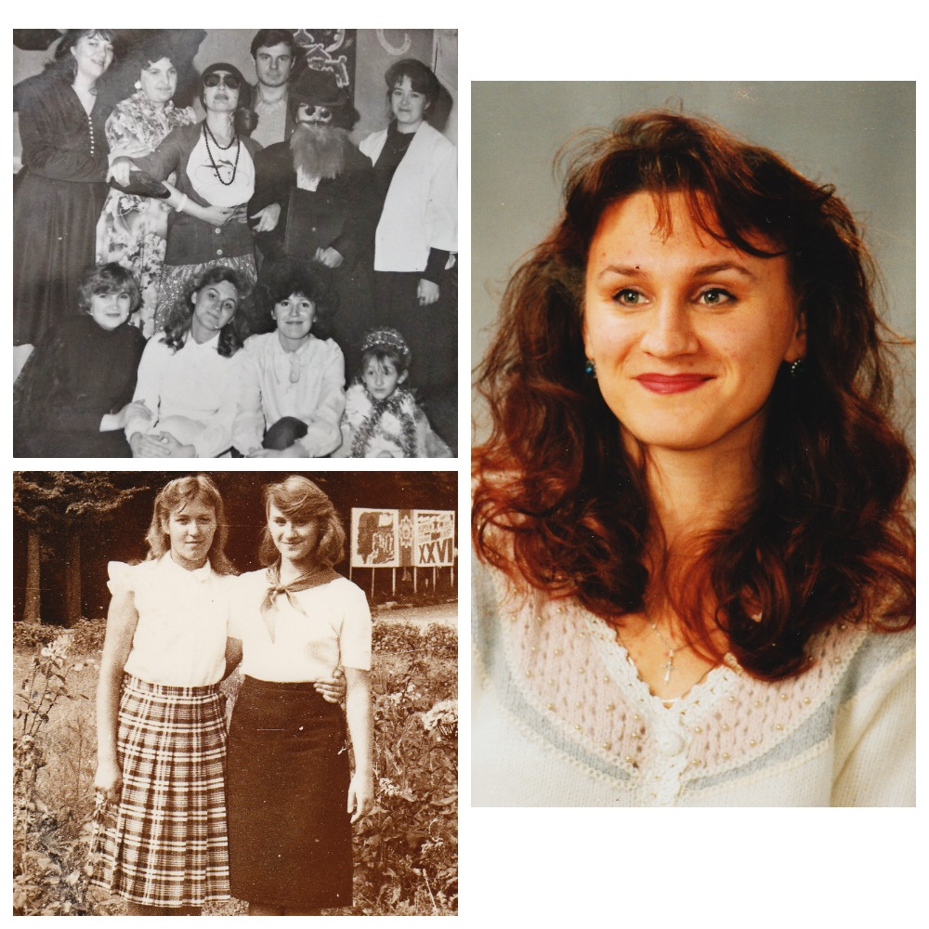

Фото злівавгорі: початок педагогічної діяльності
у Красилівській музичній школі (1983 р.)
Фото зліва знизу: у піонерському таборі з подругою (1985 р.)
Фото справа: концертмейстер,викладачфортепіано Хмельницького педагогічного училища(1996 р.)
НАУКОВО-ПЕДАГОГІЧНА ТА ТВОРЧА ДІЯЛЬНІСТЬ

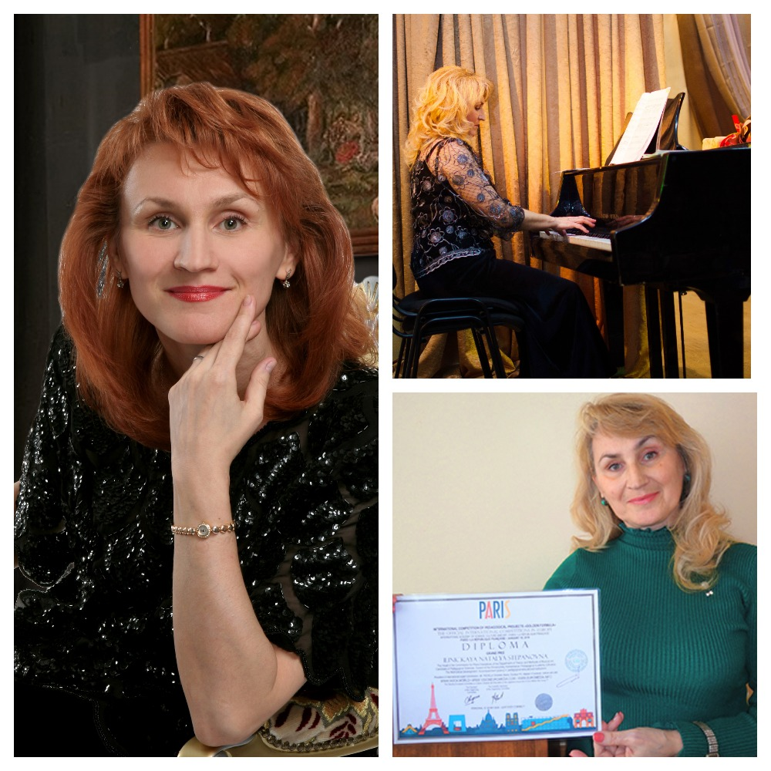

Наталія Степанівна Ілініцька– кваліфікований педагог,
творча особистість та чудова людина

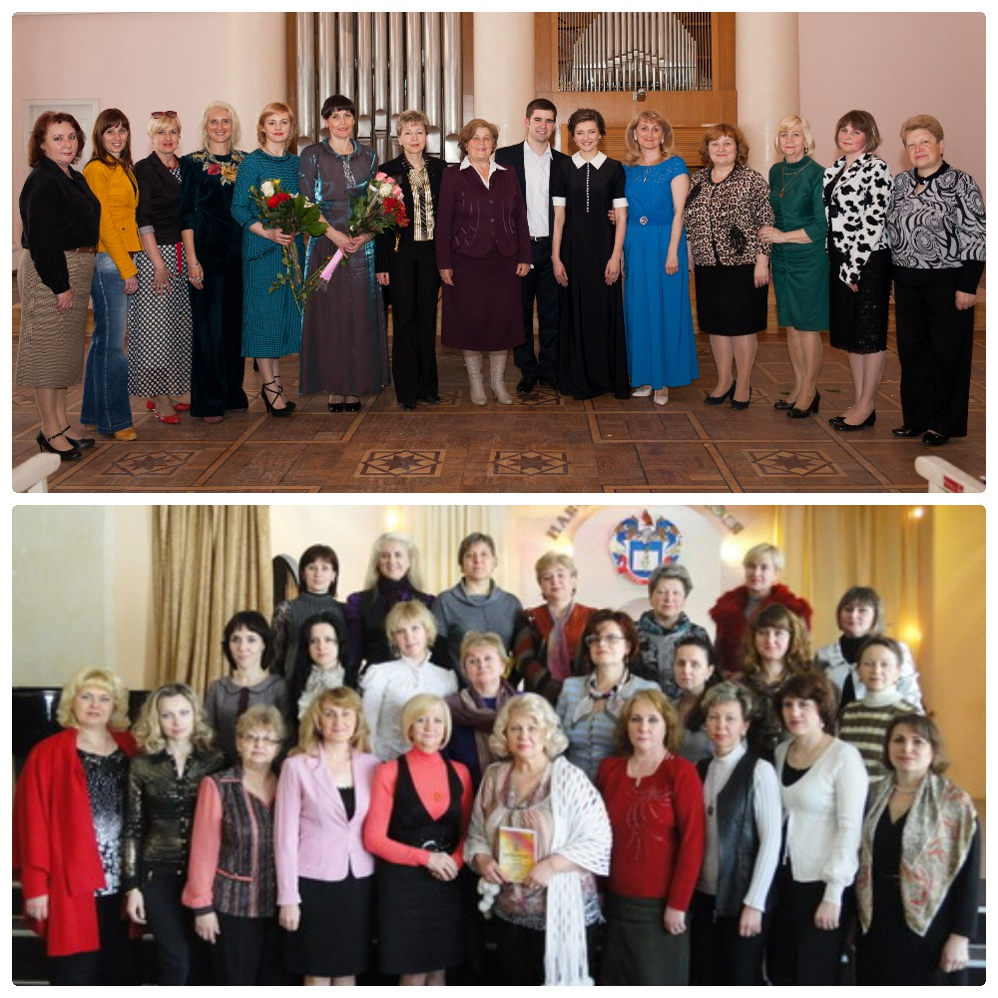

Фото вгорі: з колегами на сольному студентському концерті
8 травня2015 року
Фото знизу: Всеукраїнська науково-практична конференція
«Актуальні питання мистецької педагогіки:
стан, технології, перспективи»
ХГПА,18-19 квітня 2013 року

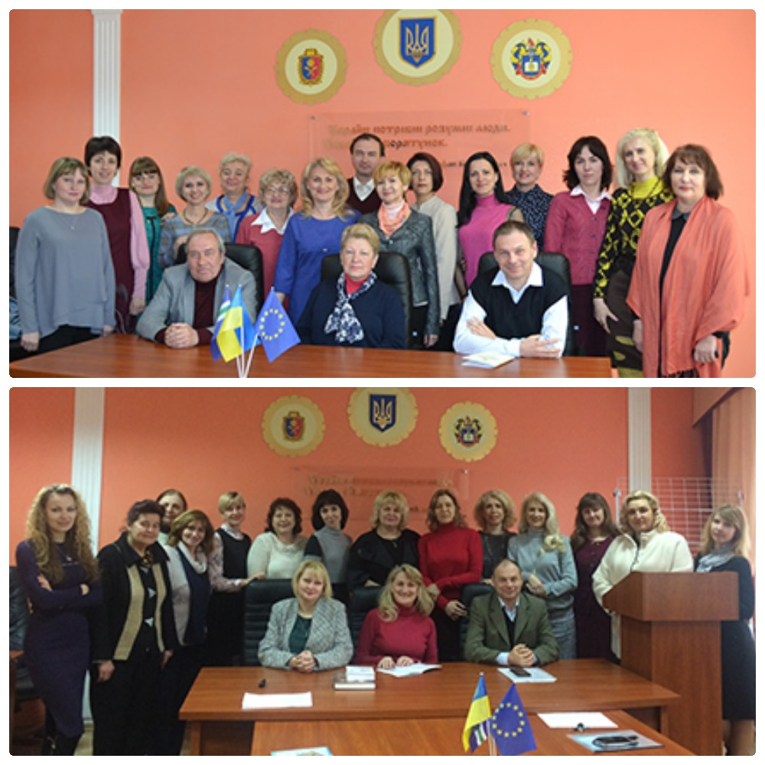

Фото вгорі: IV Всеукраїнська науково-практична конференція «Актуальні питання мистецької педагогіки історія і сучасність»
ХГПА, 21квітня 2016року
Фото знизу: VII Всеукраїнська науково-практична конференція
«Актуальні питання мистецької педагогіки: історичні передумови і перспективи сучасної мистецької педагогіки»
ХГПА,16 квітня 2019 року

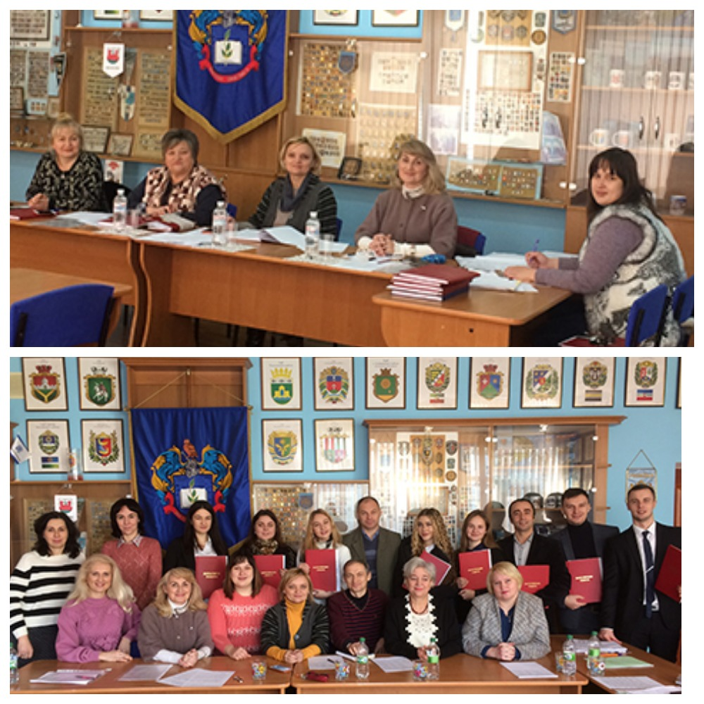

Фото вгорі:Державна атестація слухачів магістратури спеціальності «Середня освіта (Музичне мистецтво)»
факультету мистецтв
ХГПА, 17-24 січня 2019 року
Фото знизу: Державна атестація слухачів магістратури спеціальності «Середня освіта (Музичне мистецтво)»
факультету мистецтв
ХГПА, 17-25 січня 2020 року

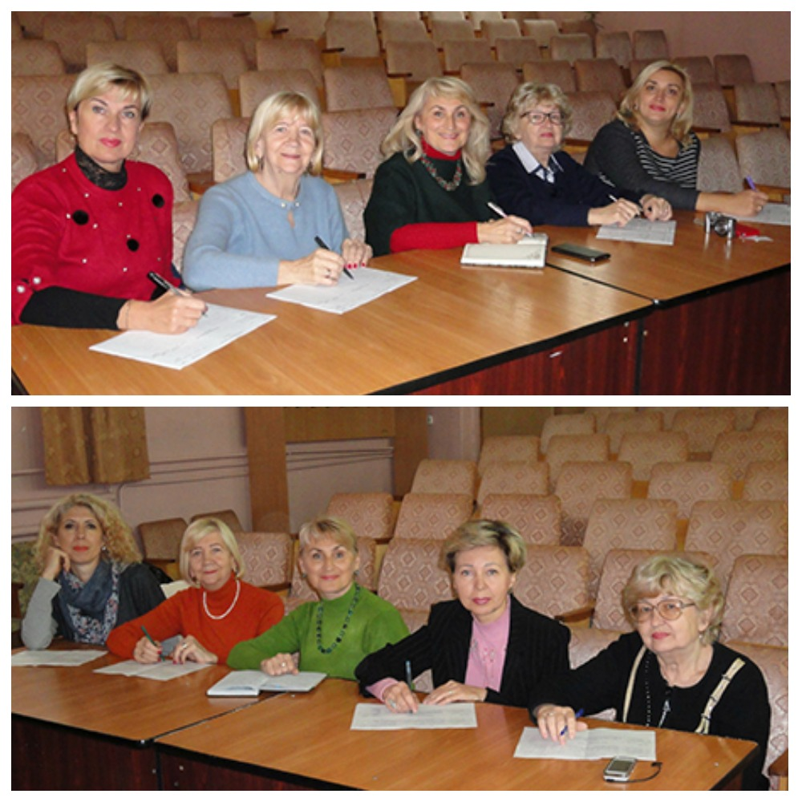

Фото вгорі: в журі студентського фортепіанного конкурсу«Слухання музики»
ХГПА, 2018 рік
Фото знизу:фортепіанний конкурсу«Слухання музики»
для студентів І та ІІ курсів
ХГПА, 2017 рік

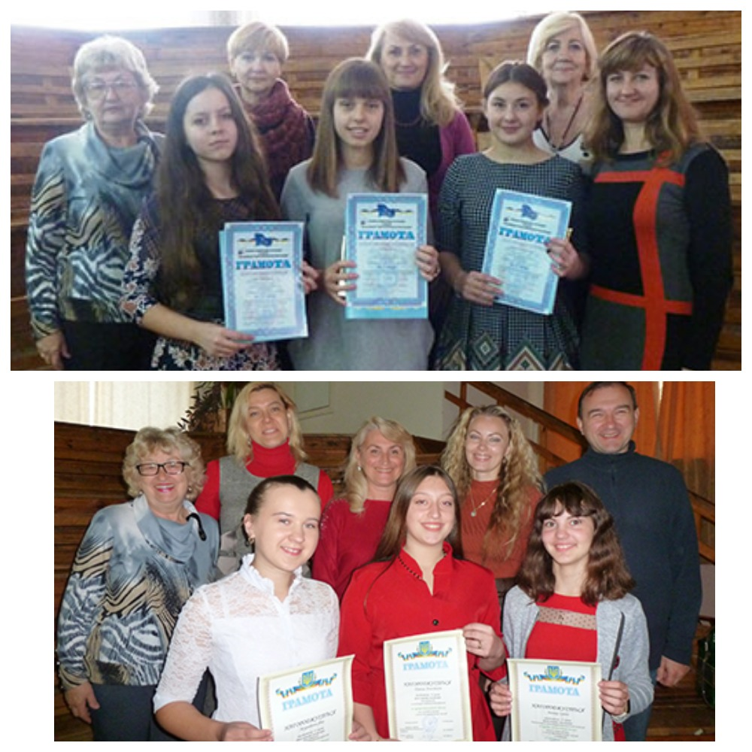

Фото вгорі: з колегами та переможцями студентського фортепіанного конкурсу
ХГПА, 27 жовтня 2015 року
Фото знизу:конкурс на краще виконання творів дитячого репертуару серед студентів молодших курсів.
ХГПА, 2017 рік
СТУДЕНТСЬКІ КОНКУРСИ
ФОРТЕПІАННОГО МИСТЕЦТВА

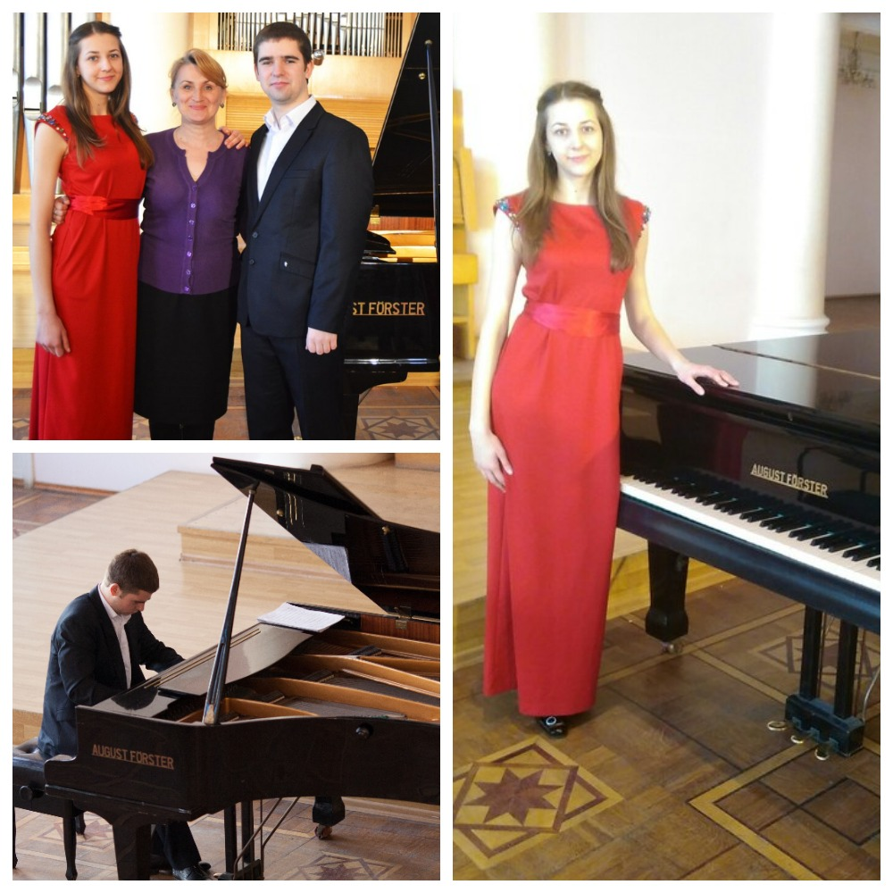

ІІ Міжнародний полікультурний
фестиваль-конкурс «Переяславський дивограй»
І місце у номінації «Інструментальне виконавство» здобув студент факультету мистецтв ХГПА Квасньовський Володимир,
ІІ місце у номінації «Інструментальне виконавство» здобула студентка факультету мистецтв ХГПА Кобильнік Олена
Викладач: Ілініцька Наталія Степанівна
15-16 квітня 2015
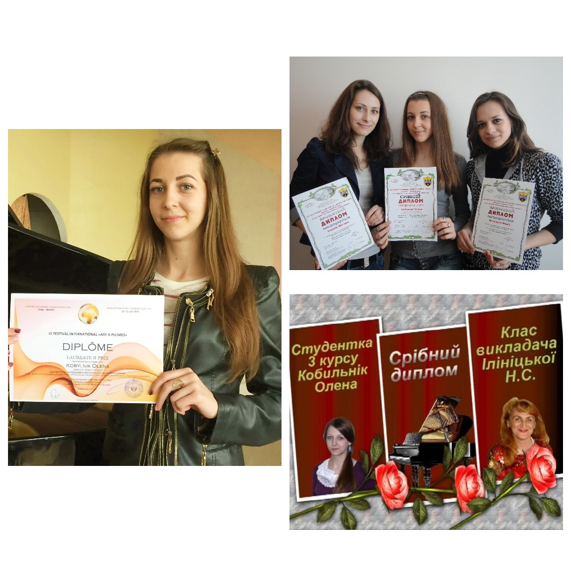

Фото зліва: Кобильнік Олена – лауреатка міжнародного фестивалю у Франції «ARTAPLUMES»
Париж, 11-15 червня 2015 року
Викладач: Ілініцька Наталія Степанівна
Фото справа вгорі:Кобильнік Олена – учасниця ХІІ всеукраїнського юніорського конкурсу вокальної, диригентської та інструментально-виконавської майстерності
Викладач: Ілініцька Наталія Степанівна
Ніжин, 26-29 березня 2013 року

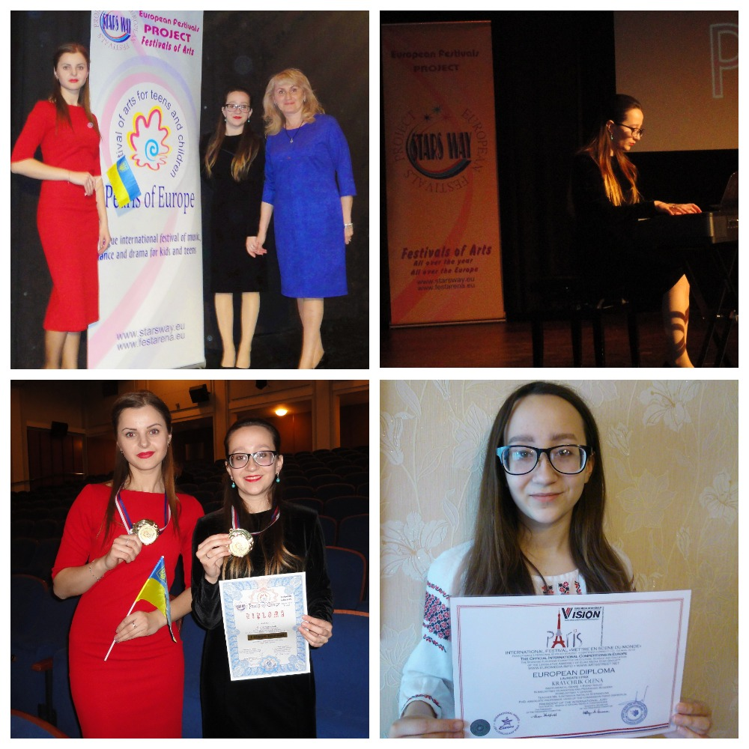

Фото зліва: Правдзінська Дарія(зліва) таКравчук Олена (справа) – переможниці ІV міжнародного фестивалю мистецтва «PEARLSOFEUROPE»(Прага,травень 2016 року),
Фото справа: Кравчук Оленаучасниця ХІV всеукраїнського юніорського конкурсу вокальної, диригентської та інструментально-виконавської майстерності(Ніжин,10-13 травня 2015 року) талауреат ІІ премії у номінації «фортепіано соло» міжнародного фестивалю-конкурсу «METTRE EN SCENCE DU MONDE» (Париж, 1-3 квітня 2016 року)
Викладач: Ілініцька Наталія Степанівна

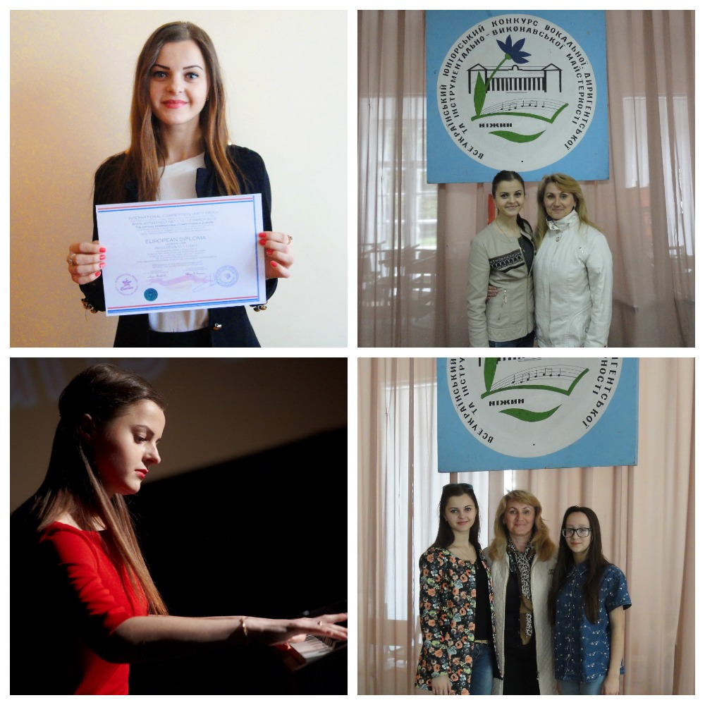

Фото справа: Правдзінська Дарія– лауреат ІІ преміїміжнародного конкурсу в Іспанії «ART FARGO»
Мадрид,10-12 березня 2016 року
Викладач: Ілініцька Наталія Степанівна
Фото зліва:Правдзінська Дарі – учасниця ХІІІ та ХІV всеукраїнського юніорського конкурсу вокальної, диригентської та інструментально-виконавської майстерності
(Ніжин,2014-2015 років)
Викладач: Ілініцька Наталія Степанівна

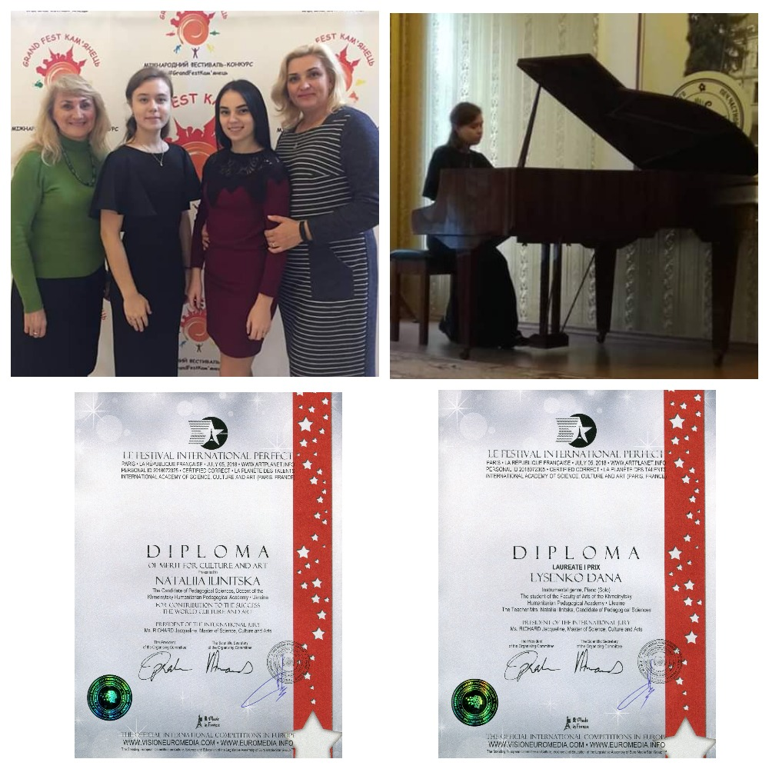

Фото зліва вгорі: з колегою Коханською С.В. таучасницями
V міжнародного мистецького фестивалю-конкурсу
«GRANDFESTКАМ’ЯНЕЦЬ»
Кам’янець-Подільський,2-4 листопада 2018 року
Викладач: Ілініцька Наталія Степанівна
Фото справа вгорі : студентка – Лисенко Дана
Фото знизу:дипломІлініцької Н.С. за значні успіхи та внесок у світову культуру і мистецтвота диплом Лисенко Дани – лауреата І премії міжнародного фестивалю у Франції «PERFEСT»
Париж, 5 липня 2018 року

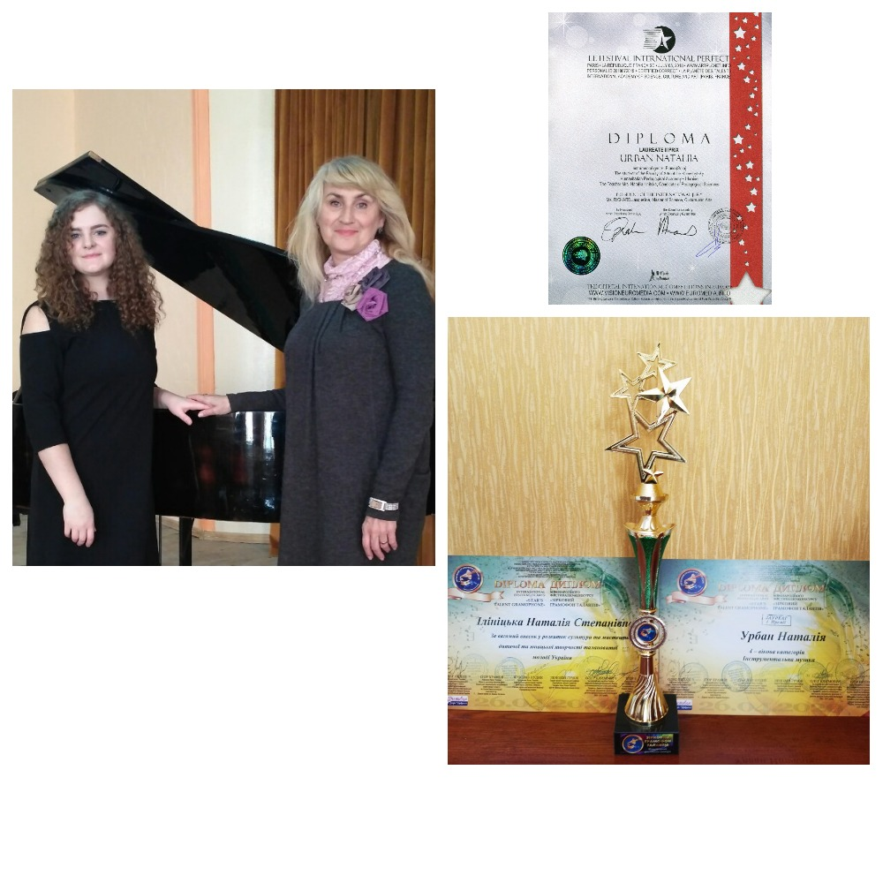

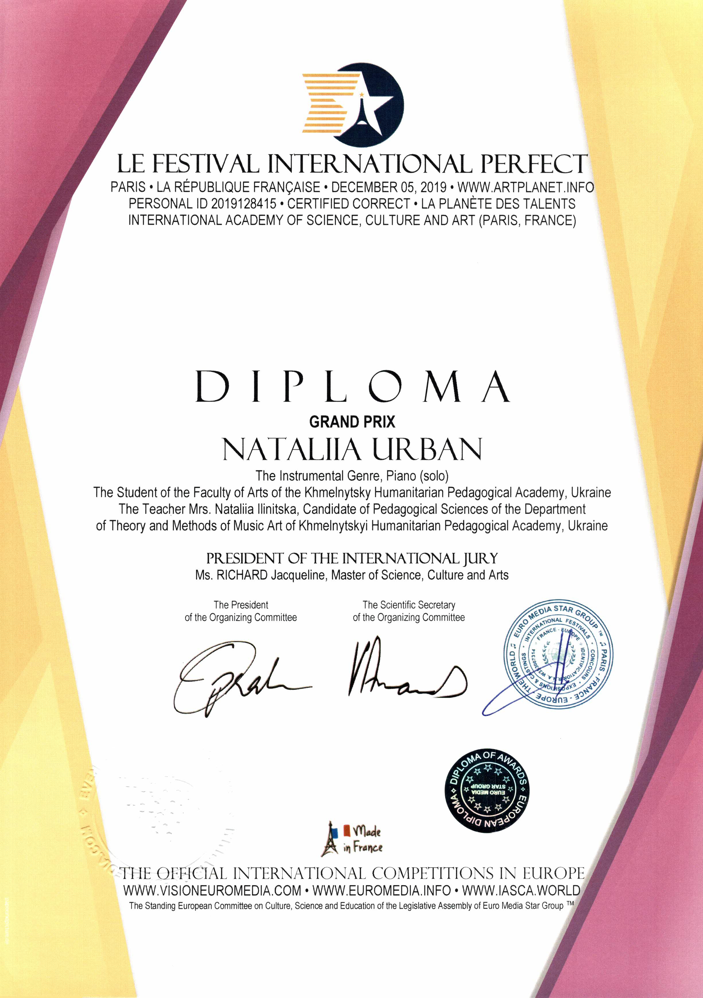

Фото зліва вгорі: з Наталією Урбан – лауреатом І премії фестивалю-конкурсу «ЗІРКОВИЙ ГРАМОФОН ТАЛАНТІВ»
(Львів, 24-26 квітня 2020). Фото дипломів - справа знизу
Фото зліва знизу:диплом ГРАН-ПРІміжнародного фестивалю «PERFEСT» у Франції (Париж, 5 грудня 2019 року)
Фото справа вгорі:диплом Урбан Наталії – лауреата ІІ премії міжнародного фестивалю у Франції «PERFEСT»
Париж, 5 липня 2018 року
Викладач: Ілініцька Наталія Степанівна
СТУДЕНТСЬКІ СОЛЬНІ КОНЦЕРТИ

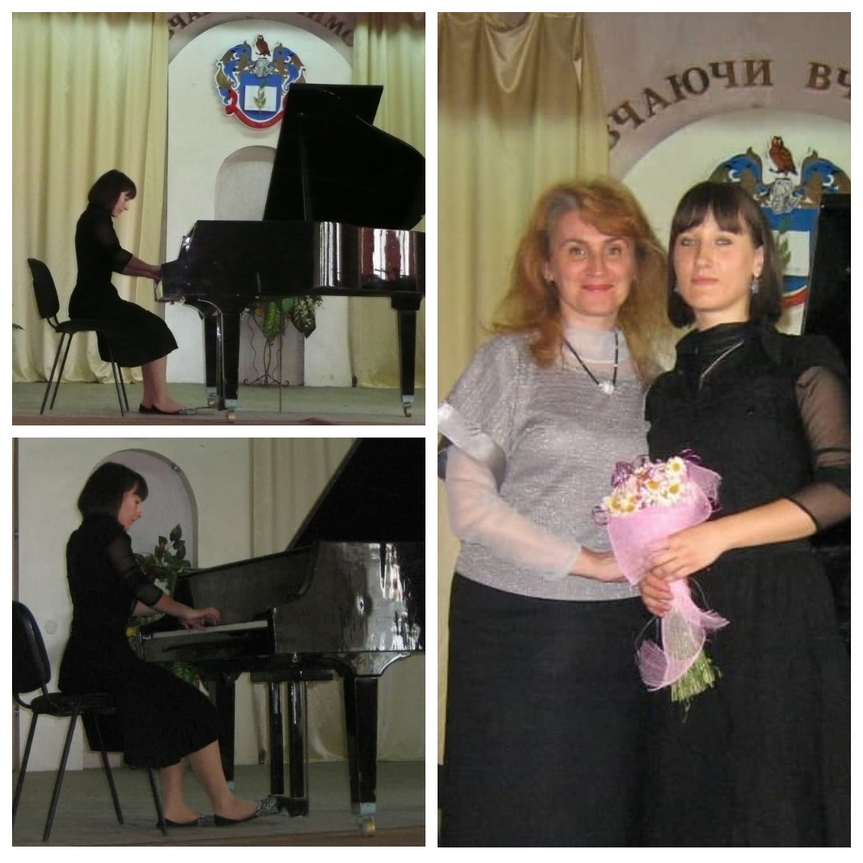

Сольний концерт студентки
факультету мистецтв
Антонюк Майї
(фортепіано)
Викладач: Ілініцька Наталія Степанівна
ХГПА, 2010 рік

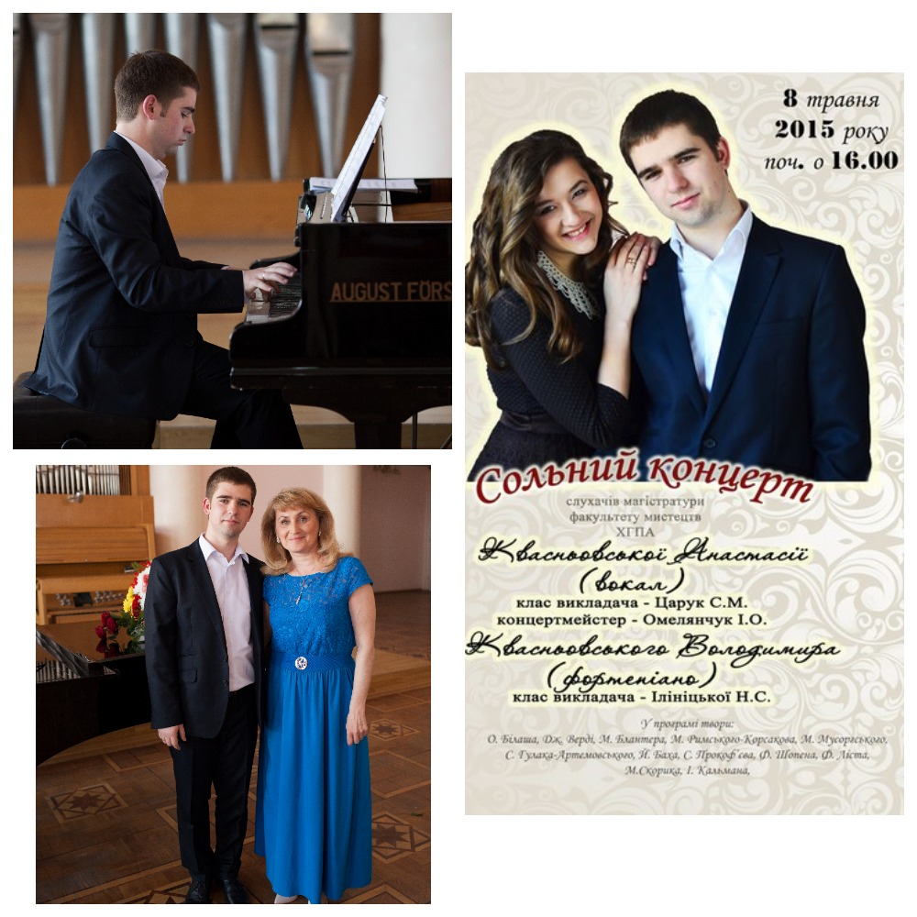

Сольний концерт слухача магістратури
факультету мистецтв
Квасньовського Володимира
(фортепіано)
Викладач: Ілініцька Наталія Степанівна
ХГПА, 2015 рік

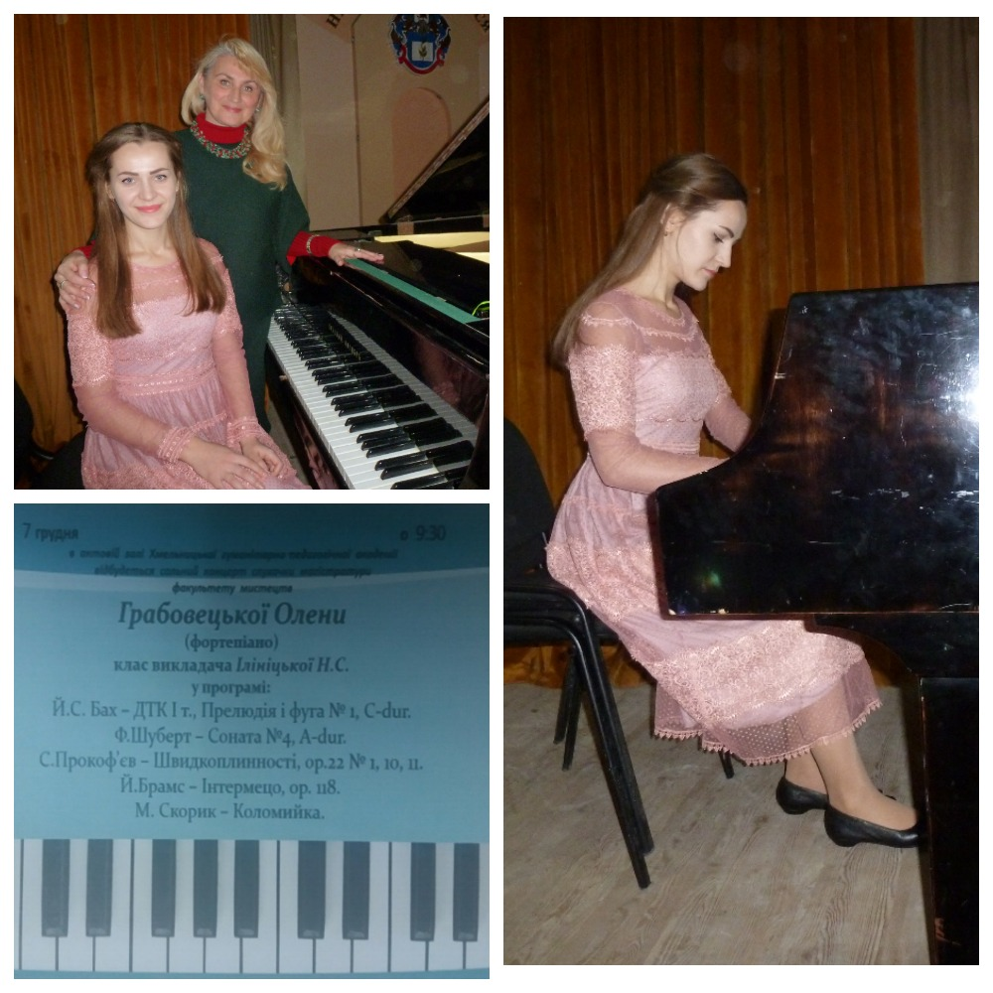

Сольний концерт студентки
факультету мистецтв
ГрабовецькоїОлени
(фортепіано)
Викладач: Ілініцька Наталія Степанівна
ХГПА

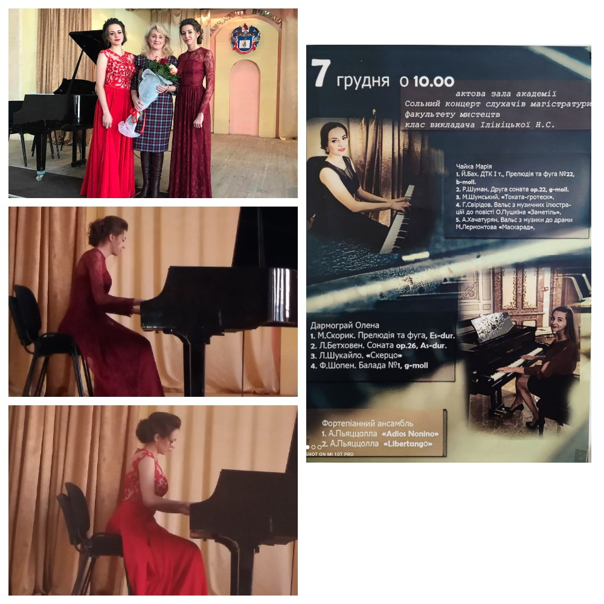

Сольний концерт слухачок магістратури
факультету мистецтв
Кобильнік Олени та Чайки Марії
(фортепіано)
Викладач: Ілініцька Наталія Степанівна
ХГПА

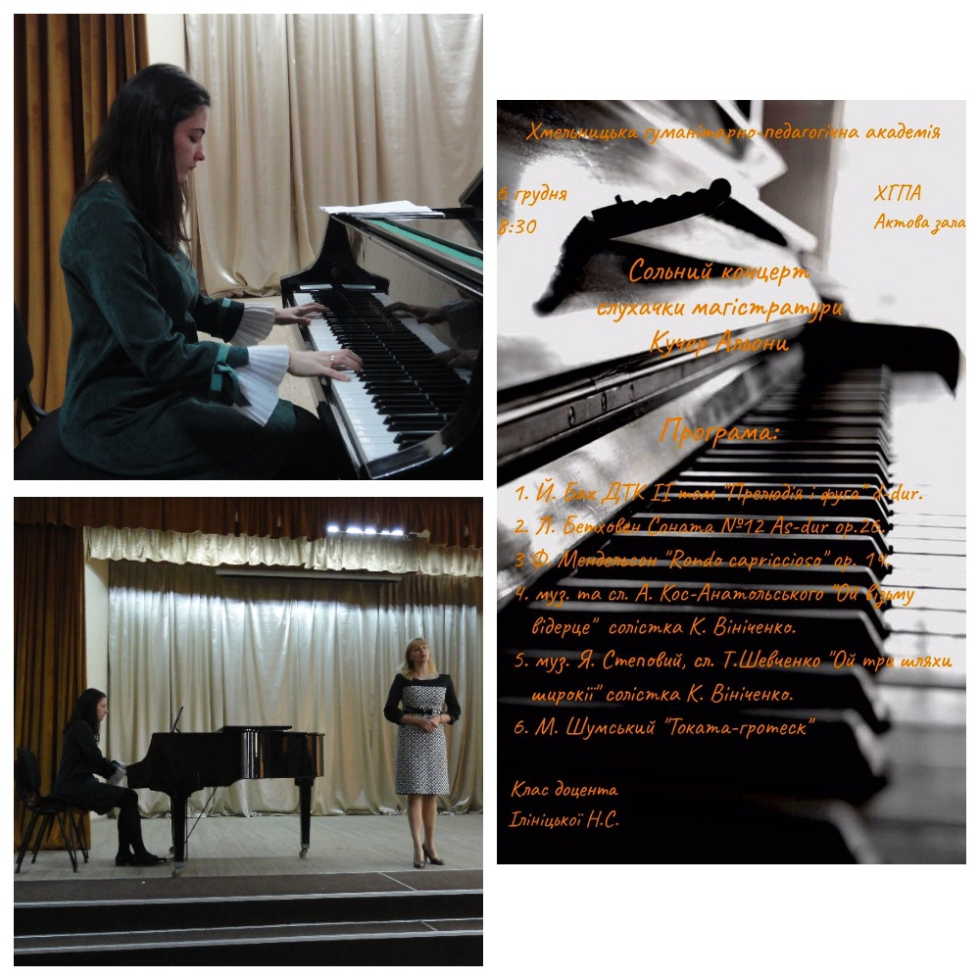

Сольний концерт слухачки магістратури
факультету мистецтв
Ковальчук-Кучер Альони
(фортепіано)
Викладач: Ілініцька Наталія Степанівна
ХГПА, 2019 року

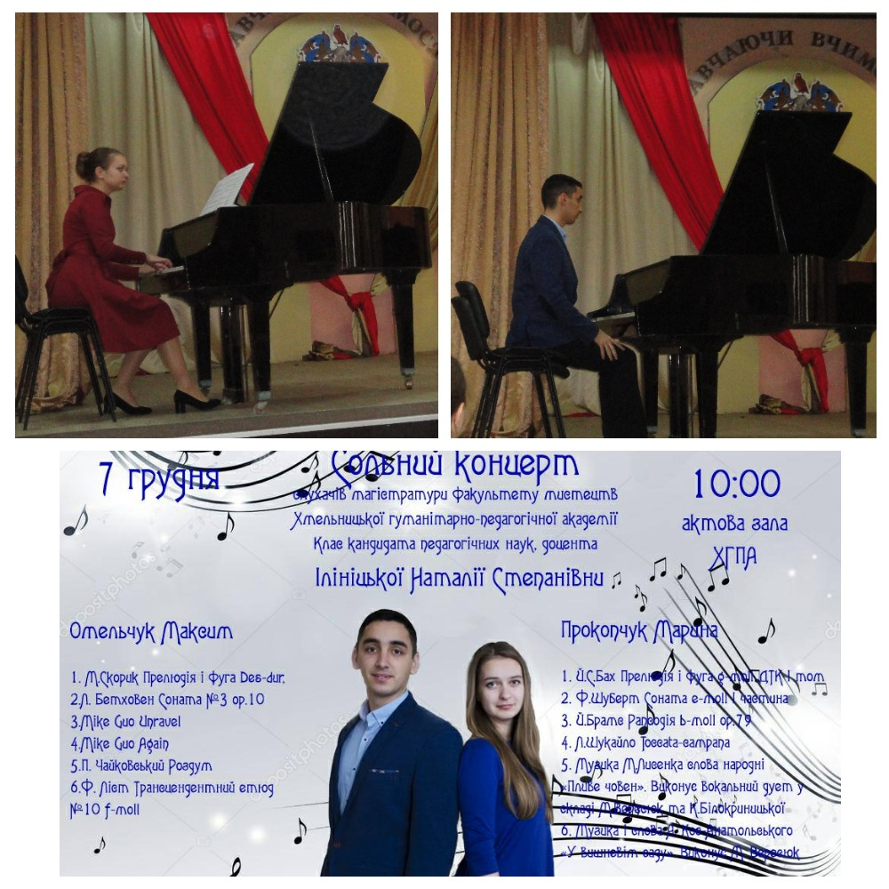

Сольний концерт слухачів магістратури
факультету мистецтв
Очкур Марини та Омельчука Максима
(фортепіано)
Викладач: Ілініцька Наталія Степанівна
ХГПА

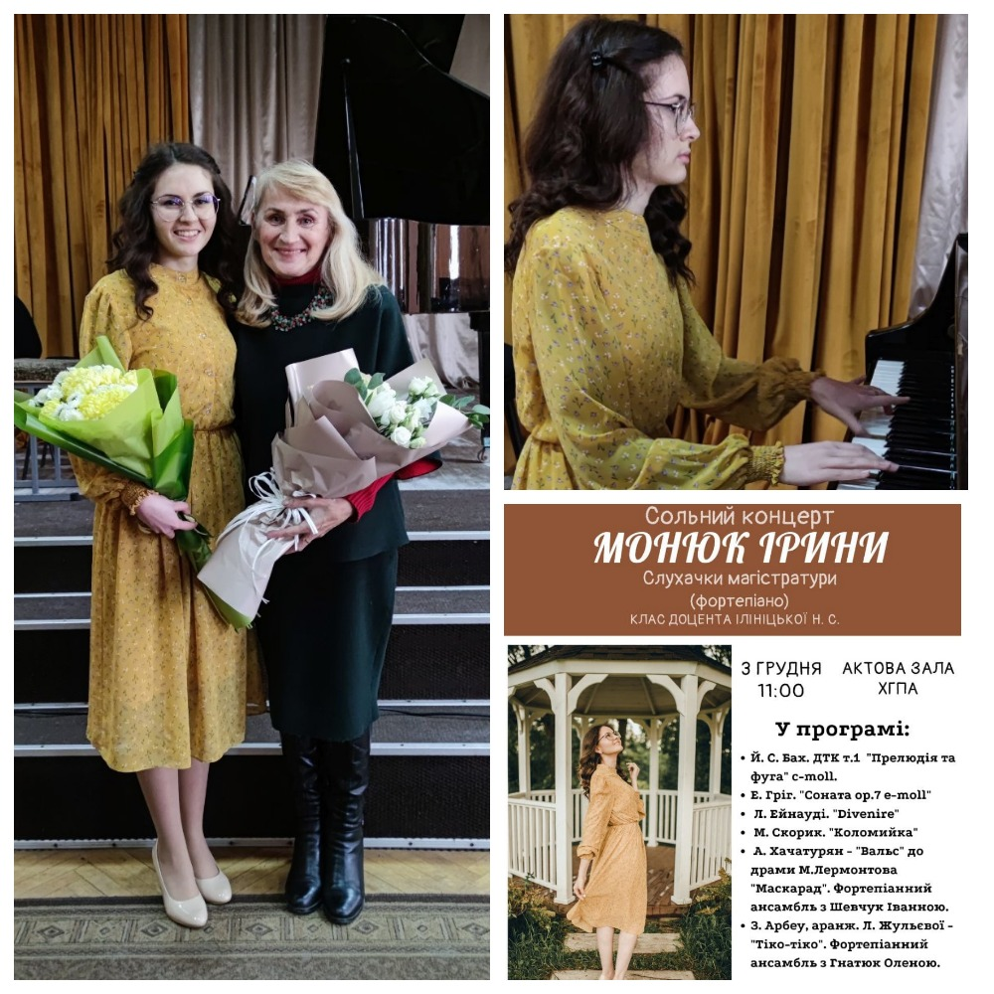

Сольний концерт слухачки магістратури
Монюк Ірини
(фортепіано)
Викладач: Ілініцька Наталія Степанівна
ХГПА, 3 грудня 2020 року

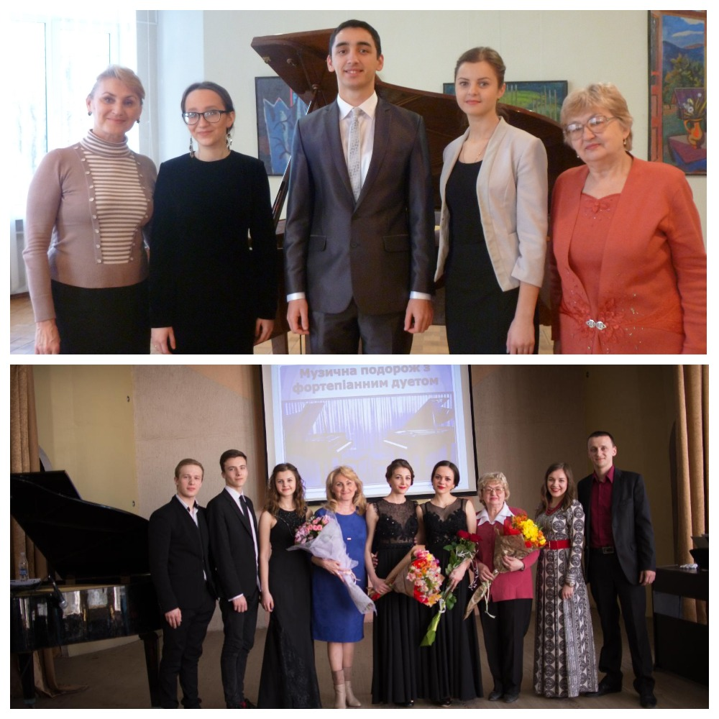

Фото вгорі: зі своїми студентами та колегою І.В. Каленик
2017 рік
Фото знизу: після мистецького заходу
«Музична подорож з фортепіанним дуетом» з його учасниками
2019 рік
ТВОРЧИЙ ШЛЯХ У ТРІО «КАМЕРТОН»

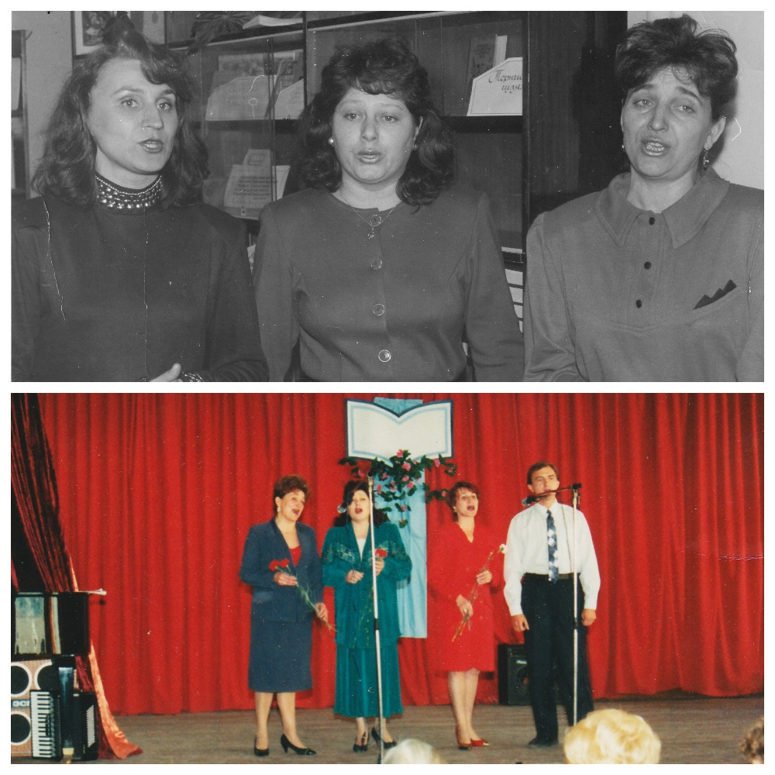

Фото вгорі: тріо «Камертон»
(зліва направо) Н.Ілініцька, Л.Дуб’єцька, Г.Яківчук,
1992 рік
Фото знизу: у складі квартету «Камертон»:
(зліва направо) Г.Яківчук, Л.Дуб’єцька, Н.Ілініцька та О.Бубнов
1994 рік

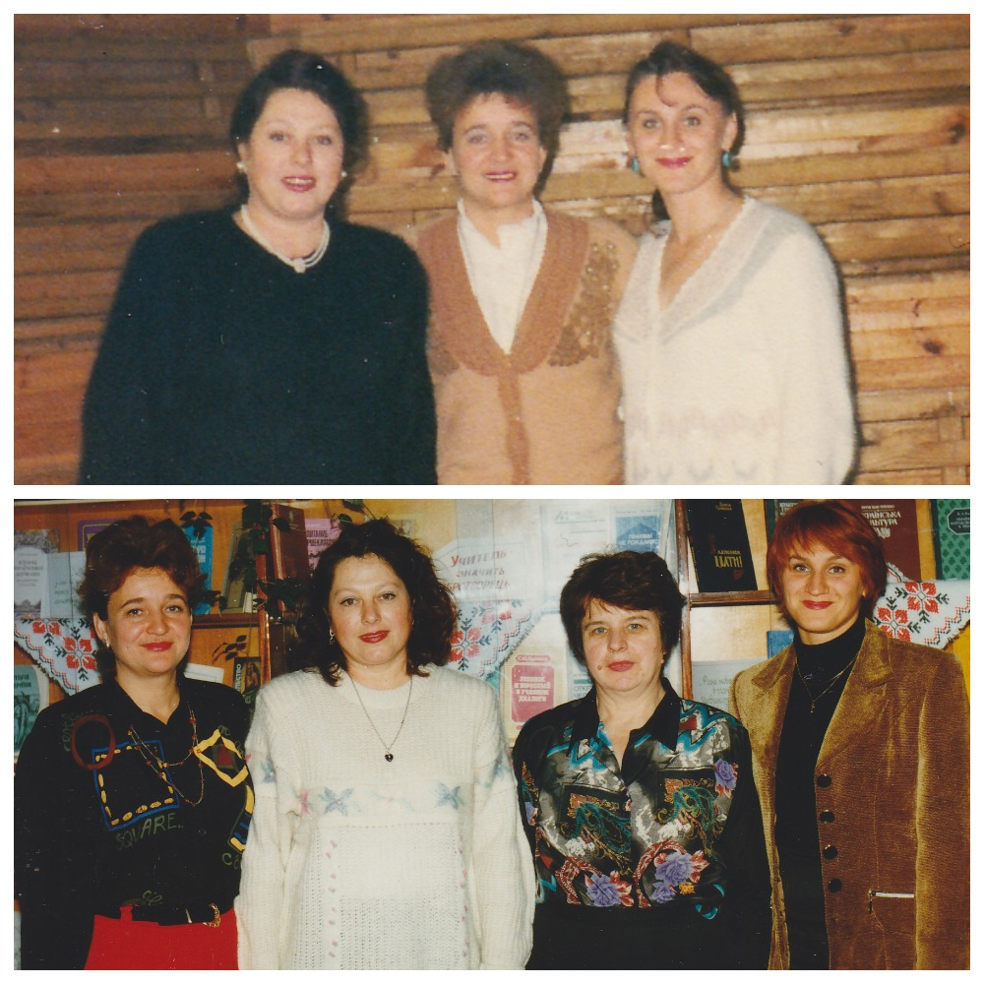

Фото вгорі: учасниці «Камертону» - колеги та подруги
1997 рік

Фото знизу:з авторкою багатьох пісень з репертуару тріо – подільською поетесою Г.Ісаєнко
1995 рік

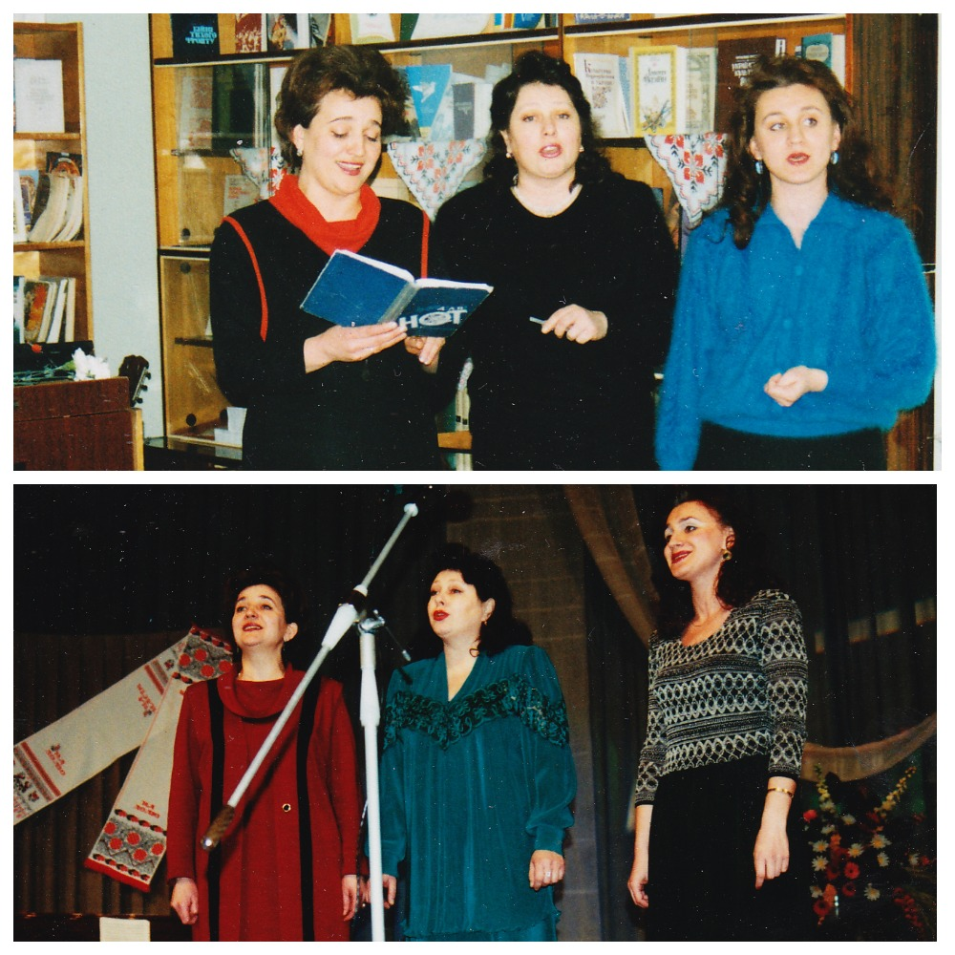

Фото вгорі: тріо «Камертон» під час репетиції
1996 рік
Фото знизу: на сцені вокальне тріо «Камертон»
1998 рік

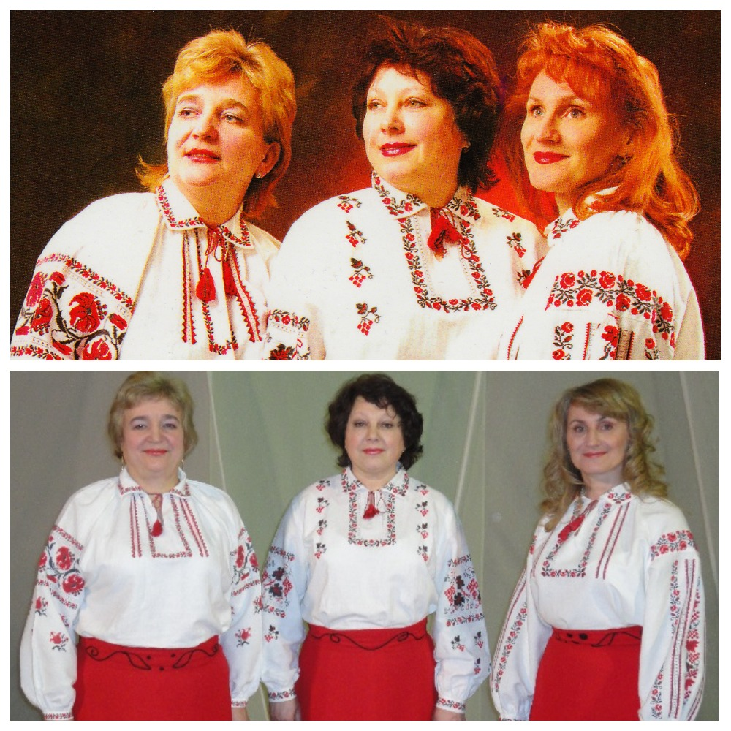

Фото вгорі: Фотосесія для збірника пісень тріо «Камертон».
2006 рік
Фото знизу: Українські вишиванки тільки прикрашають
виступи тріо
2008 рік

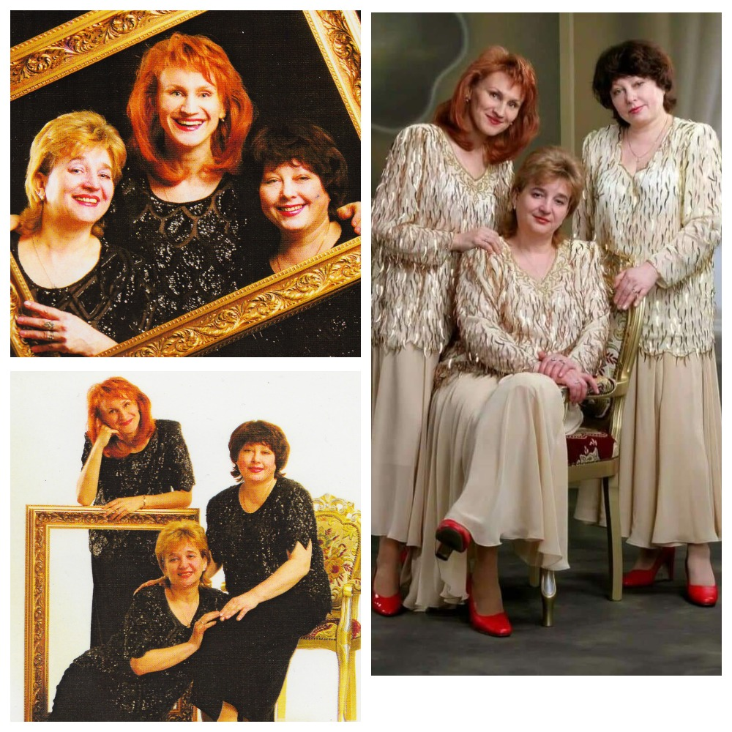

Професійні, креативні, талановиті, а головне –
завжди усміхнені.
Тріо «Камертон» завжди дарує естетичну насолоду своїм голосом, костюмами, майстерністю
\

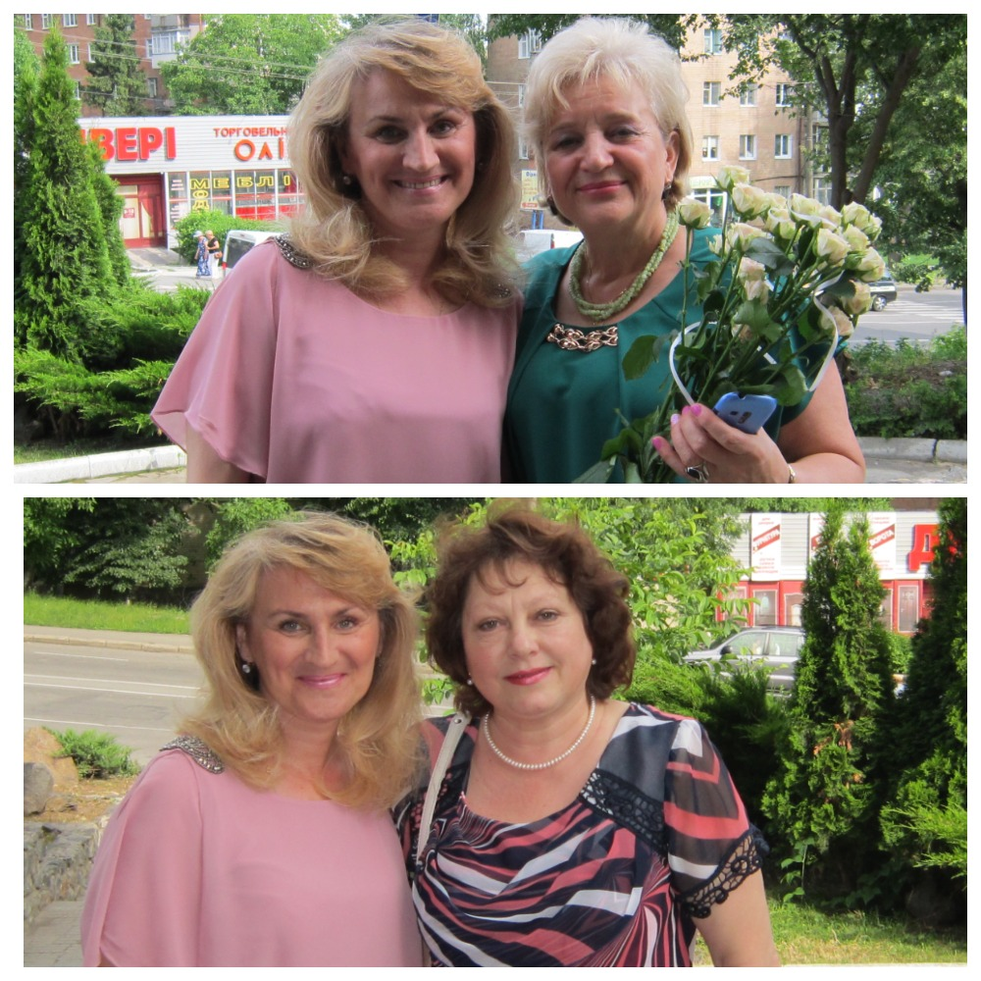

Фото вгорі: з подругою Галиною Яківчук
2015 рік
Фото знизу: з подругою Людмилою Дуб’єцькою
2015 рік

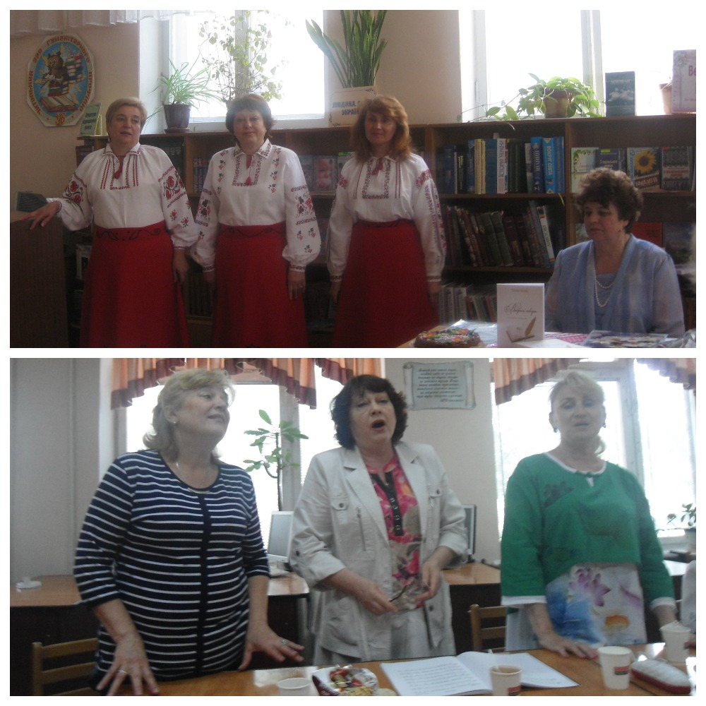

Фото вгорі: виступ тріо під час творчого вечора
поетеси Галини Ісаєнко
2011 рік
Фото знизу: у бібліотеці ХГПА під час вечора пам’яті Г.Ісаєнко
2019 рік

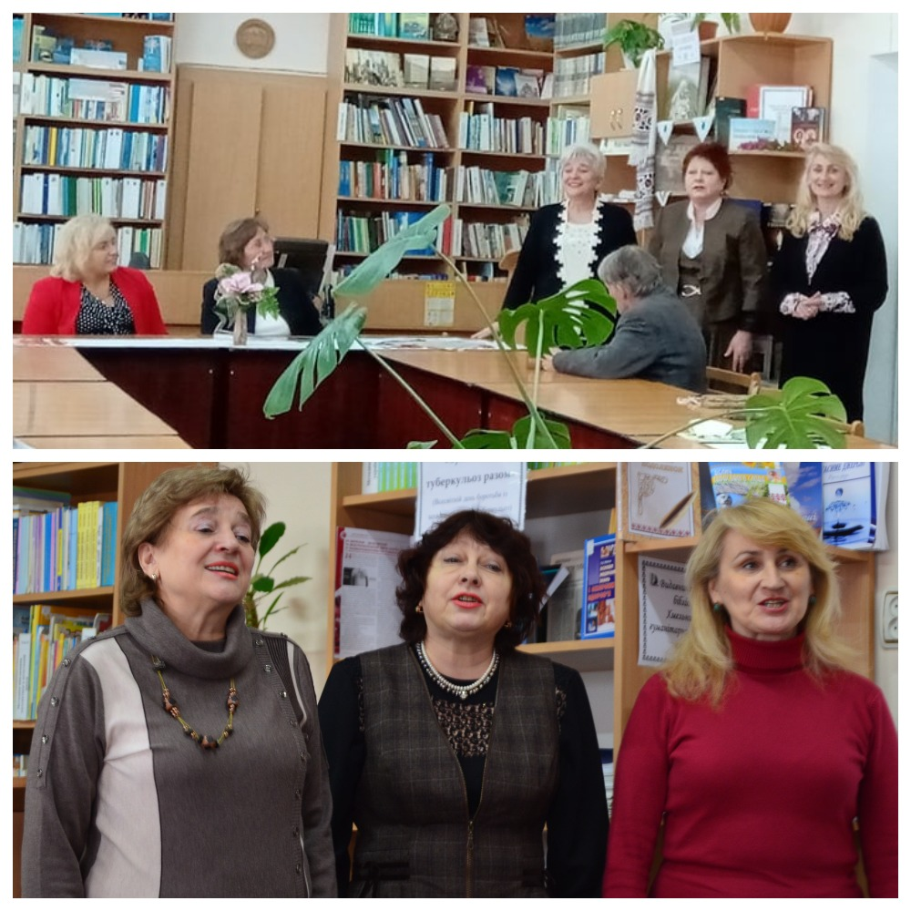Фото вгорі: традиційні VІІ Ісаєнківські читання «Мелодія її серця», приурочені 80-річниці до дня народження знаної подільської поетеси Галини Йосипівни Ісаєнко, 2021 рік

Фото знизу: «На струнах слова чарівного» – поетичний вернісаж до Всесвітнього дня поезії.
Бібліотека ХГПА, 2017 рік
АЛФАВІТНИЙ ПОКАЖЧИК НАЗВ ПРАЦЬ
Н.С. ІЛІНІЦЬКОЇ

Methodology of readiness formation for differentiation of professional training of future teachers of music art81
The role of teacher in the multicultural competence development of students of higher educational institutions82
Акмеологічний підхід у фаховій підготовці майбутнього вчителя музичного мистецтва72
Аналіз музичних творів11, 12, 13,14
Асистентська практика – складова професійної підготовки магістрів факультету мистецтв45
Асистентська практика як різновид професійної підготовки магістрів факультету мистецтв44
Берегиня подільської пісні51
Використання проектного методу у фаховій підготовці піаністів музично-педагогічних вищих навчальних закладів66
Виховання творчої особистості музиканта за допомогою інтерактивних методів навчання83
Виховання у старшокласників навичок самоосвітньої діяльності у галузі музики36
Вокальні ансамблі та пісні на вірші Галини Ісаєнко15
Воспитание творческой личности в процесе музыкального самообразования и самовоспитания84
Диференціація освіти: історія та сучасність73
Діагностика готовності до диференціації фахової підготовки у майбутніх учителів музичного мистецтва75
До питання диференціації навчання62
Європейські традиції романтизму у фортепіанній творчості М. Лисенка46
Зарубіжні наукові підходи диференціації навчання63
Засновники інструментального мистецтва на Поділлі47
Зміст асистентської практики для студентів факультету мистецтв55
Зміст та особливості структури понять «самоосвіта» та «самовиховання»40
Індивідуальні освітні траєкторії студентів мистецьких спеціальностей67
Історико-філософський аспект диференціації в освіті64
Історія фортепіанної комісії в особах 16
Історія циклової комісії фортепіанних дисциплін кафедри теорії та методики музичного мистецтва в особах17
Історія циклової комісії фортепіанних дисциплін кафедри теорії та методики мистецтв (1991-2011 рр.)18
Концептуальні засади диференціації навчання майбутніх вчителів музичного мистецтва76
Концертмейстер – це покликання!48
Критерії та показники диференціації фахової підготовки у майбутніх учителів музичного мистецтва77
Культурно-мистецькі традиції Поділля як формотворчий музичний чинник41
Методи та функції дослідницької роботи52
Методи формування у старшокласників готовності до музичної самоосвіти та самовиховання49
Методика викладання гри на фортепіано19
Методика гри на фортепіано20
Методика організації самоосвіти та самовиховання особистості34
Методичне забезпечення курсу «Аналіз музичних творів» у педагогічних закладах освіти56
Методичні рекомендації для виконання самостійних робіт слухачами магістратури з курсу «Методика гри на фортепіано» спеціальність «Музичне мистецтво»21
Методологічні підходи як підґрунтя диференціації музично-педагогічної освіти 78
Микола Лисенко. Фортепіанна творчість74
Музична самоосвіта старшокласників: функції, компоненти, умови організації33
Музична самоосвіта та самовиховання старшокласників: теорія і практика35
Музично-естетична освіта і виховання на особистісно-орієнтованих засадах29
Науково-творча лабораторія викладачів циклової комісії фортепіанних дисциплін кафедри теорії та методики мистецтв (1991-2011 рр.)22
Образні особливості стилю творчості С. Рахманінова59
Організаційно-педагогічні умови музичної самоосвіти31
Організаційно-педагогічні умови музичної самоосвіти та самовиховання старшокласників10
Основний музичний інструмент (фортепіано)23
Особенности ассистентской практики слушателей магистратуры факультетов искусств85
Особливості моделі диференційованого навчання у студентів мистецьких спеціальностей79
Особливості музичного самовиховання старшокласників53
Особливості музичної самоосвіти та самовиховання старшокласників30
Особливості різних видів самостійної діяльності студентів спеціальності «Музичне мистецтво» з фортепіанних дисциплін57
Особливості роботи над поліфонією зі студентами факультету мистецтв (традиційні та інноваційні методи)68
Педагогічне керівництво в процесі музичної самоосвіти та самовиховання 60
Педагогічне керівництво творчою діяльністю старшокласників в процесі музичної самоосвіти та самовиховання50
Питання професійної компетентності майбутніх вчителів музики (фортепіанні дисципліни)24
Питання реалізації фахових компетентностей у студентів-музикантів факультету мистецтв86
Підготовка школярів до самоосвіти та самовиховання в світлі педагогічної спадщини В.О. Сухомлинського32
Поняття стилю у фортепіанній музиці58
Предмет «Аккомпанемент» (фортепиано) – составляющая профессионального образования студентов-пианистов педагогических учебных заведениях87
Проблема музичної самоосвіти та самовиховання учнів старших класів у педагогічній теорії та шкільній практиці39
Програма державних екзаменів25
Развитие музыкальной самообразовательной деятельности студентов факультетов искусств88
Різноманітність інтерпретацій фортепіанних творів Ференца Ліста виконавцями початку ХХ століття42
Різноманітність фортепіанної прелюдії як музичного жанру54
Робоча програма з «Основного музичного інструменту (фортепіано)»26
Робоча програма з методики викладання гри на фортепіано27
Самоосвіта та самовиховання учнів старшої школи у галузі музики43
Самостоятельная работа слушателей магистратуры факультетов искусств в процессе фортепианной підготовки89
Світ дитинства («24 дитячі п’єси для фортепіано» Віктора Косенка) 65
Синергетичний підхід у формуванні фахової підготовки майбутнього вчителя музичного мистецтва69
Сонати Д. Скарлатті і їх стильові особливості70
Специфіка поняття «диференціація» у музично-педагогічних вищих навчальних закладах71
Фактори розвитку самовиховання учнів37
Фахова підготовка майбутнього вчителя музичного мистецтва (герменевтичний і феноменологічний підходи)80
Формування у старшокласників навичок самоосвітньої музичної діяльності38
Фортепіанні п’єси подільських композиторів28
Шлях до творчості та професійності61
ЗМІСТ

Від упорядника 3
Дорогою любові(М.Михаськова) 5

РОЗДІЛ 1. ЖИТТЄВИЙ І ТВОРЧИЙ ШЛЯХ НАТАЛІЇ СТЕПАНІВНИ ІЛІНІЦЬКОЇ 9
1.1 Основні дати життя і діяльності Н.С.Ілініцької 9
1.2 Публікації проН.С.Ілініцьку 11

РОЗДІЛ 2. ХРОНОЛОГІЧНИЙ ПОКАЖЧИК ПРАЦЬ НАТАЛІЇ СТЕПАНІВНИ ІЛІНІЦЬКОЇ 13
2.1 Автореферат дисертації на здобуття наукового ступеня кандидата педагогічних наук 13
2.2 Навчально-методичні посібники та методичні матеріали 15
2.3 Доповіді, тези наукових конференцій,статті у збірниках наукових праць та періодичних виданнях 18
2.4 Публікації в зарубіжних виданнях 30

ФОТОФАКТИ 32
АЛФАВІТНИЙ ПОКАЖЧИК НАЗВ ПРАЦЬ Н.С.ІЛІНІЦЬКОЇ 64
Довідково-інформаційне видання

Серія: Бібліографія науковців
Хмельницької гуманітарно-педагогічної академії

Випуск 17

ІЛІНІЦЬКА
НАТАЛІЯ СТЕПАНІВНА

Біобібліографічний покажчик

Упорядник: Дитинник Л.В. – директор бібліотеки Хмельницької гуманітарно-педагогічної академії

Бібліографічний редактор: Підгурська Н.М., бібліограф

Дизайн обкладинки: Підгурський О.С.

